የኢትዮጵያ ፌደራላዊ ዴሞክራሲያዊ ሪፑብሊክ

ግብርና ሚኒስቴር

የገብስ አመራረት ማኑዋል

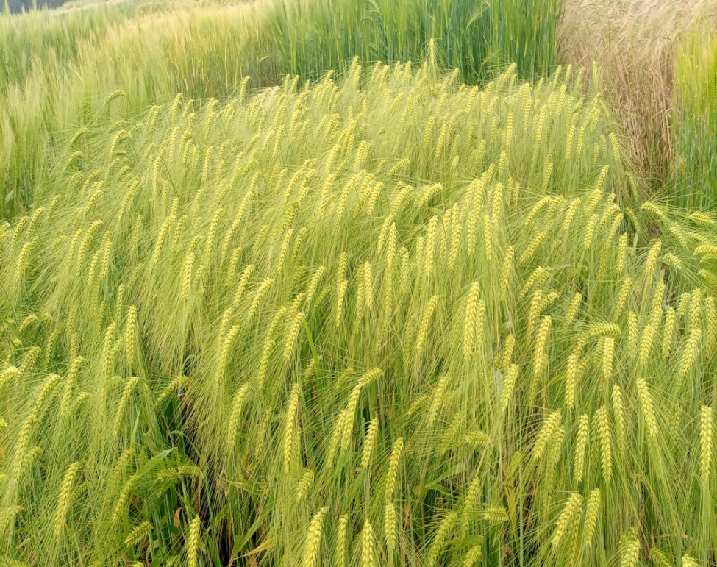

የካቲት 2016
አዳማ
ኢትዮጵያ

Contents ማውጫ
1.መግቢያ 4
1.1. በገብስ አመራረት ላይ የሚታዩ ዋና ዋና ችግሮች 4
1.2. ለገብስ ምርት ምቹ አጋጣሚዎች 5
2. ተስማሚ ሥነ-ምህዳር 5
3. የተሸሻሉ የገብስ አመራረት ዘዴዎች 6
3.1 የማሳ ዝግጅት 6
3.1.1. የማሳ ዝጅት መሳሪያዎች 6
3.2. የተሻሻሉ ገብስ ዝርያዎች 13
3.2.1 የምግብ ገብስ 13
3.2.2. የብቅል ገብስ 16
3.3. የዘር ወቅት ፣ መጠንና የአዘራርት ዘዴ 17
3.3.1.የዘር ወቅት 17
3.3.2. የዘር መጠን 18
3.3.3. የዘር ጥልቀት 18
3.3.4. የአዘራር ዘዴ 18
3.3.4. የመዝሪያ መሳሪያዎች 19
3.4. የማዳበሪያ አጠቃቀም 20
3.4.1. ሰው ሰራሽ ማዳበሪያ 20
3.4.2. የተፈጥሮ ማዳበሪያና አጠቃቀም 21
3.4.3. የተፈጥሮ ማዳበሪያን ከሰዉ ሰራሽ ማዳበሪያ ጋር አቀናጅቶ መጠቀም 22
3.5.የኖራ አጠቃቀም 24
3.5.1.የኖራ ማልበሻ መሳሪ 26
3.6. የአመራረት ስርዓት/cropping system 26
3.6.1 ሰብል ፈረቃ 26
3.6.2 ዳግም ሰብል /Double cropping 27
3.7. ሰብል ጥበቃ 27
3.7.1.የአረም ቁጥጥር 27
3.7.2.የበሸታ ቁጥጥር 30
3.7.3. የነፍሳት ተባይ መከላከል 39
3.8. የሰብል አሰባሰብ እና ክምችት 41
3.8.1. አጨዳና ዉቂያ 41
3.8.2. ክምችት 44
3.9. የብቅል ገብስ (Hordeum distichon L.) ጥራት አጠባበቅ 48
3.9.1. የብቅል ገብስ አጠቃላይ ገጽታዎች/ባሕሪያት 48

1.መግቢያ

ገብሰ የማሳ ሽፋኑ በአምሰተኛነት የሚገኝ የብርዕ ሰብል ነዉ፡፡ የማሳ ሽፋኑ ወደ አንድ ሚሊዮን ሄክታር አካበቢ የሚደርስ ሆኖ በመላዉ ሃገሪቱ ተሰራጭቶ ይገኛል፡፡ በ 2014ዓ.ም የምርት ዘመን 20.7 ሚሊዮን ኩንታል ዓመታዊ የገብሰ ምርት ሲደርስ አማካይ ምርቱ 25.9 ኩንታል በሄክታር ነው (የኢትዮጵያ ማዕከላዊ እስታስቲክስ ኤጀንሲ 2014 ዓ.ም)፡፡ ሀገራችን ኢትዮጵያ ለድርብና ነጠላ ዛላ ገብስ ለመላው ዓለም እንደ ብዝሀነት (Center of Diversity) ስታገለግል በሁለቱ መሐል ላለው ወይም የተዘበራረቀ ዛላ ገብስ (Irregular) ደግሞ መገኛ(Center of Origion) ነች፡፡ገብስ በሚሰጠውን ጥቅም መሰረት በማድረግ በሁለት የሚከፈል ሲሆን እነሱም የምግብ ገብስ (Hordium vulgare L.) ና የብቅል (የቢራ) (Hordeum distichon) ገብስ ናቸው፡፡ ገብስ ለምግብነትና ለመጠጥ ዝግጅት ሲያገለግል አገዳው ደግሞ ለከብት መኖና ለቤት ክዳን ይውላል፡፡
የብቅል ገብስ በአሁኑ ሰዓት በአገራችን እየተስፋፉ የመጡትን የቢራ ፋብሪካዎችን ፍላጎት ለማርካት እንዲሁም ሀገሪቱ ለብቅልና ለጥሬ የብቅል ገብስ ከውጭ ሀገር ለማስገባት የምታወጣውን የውጭ ምንዛሪ ለማስቀረት ሲባል ልዩ ትኩረት ተሰቶት አየተሰራ ይገኛል፡፡ በዚህም የብቅል ገብስ ምርታማነት በማዕከላዊ እስታስቲክስ ለብቻው ባይሠራም በቀጣይ ዓመታት በአማካይ 30 ኩንታል በሄክታር ምርታማነትን በመጨመር ለፋብሪካዎች ግብዐትነት የሚውለውን ሙሉ የገብስ መጠን ማምረት ይቻላል፡፡ ገብስ በበልግም ሆነ በመኸር ይመረታል፡፡ የገብስ ምርታማነት በአሁኑ ጊዜ ይህን ለማሳካት ይቻል ዘንድ አሠራሮችን በመቀመር እና አዳዲስ ግኝቶችን በመጨመር በምክረ-ሃሳቡ መሰረት ከተተገበረ ከዚህ በላይ ውጤት ማምጣት ይቻላል፡፡

1.1. በገብስ አመራረት ላይ የሚታዩ ዋና ዋና ችግሮች
- ገብስ በተዳፋትና ዝቅተኛ ምርታማ ቦታዎች በብዛት መመረቱ
- ውሃ የሚያቆር አፈር ላይ መመረቱ
- የአረም፤ በሽታና የነፍሳት ተባይ ጥቃት
- በከፍተኛ ቦታዎች ላይ በውርጭና ደረቅ ነፋስ መጠቃቱ
- በዝቅተኛ ከፍታ ቦታዎች ዝናቡ አስተማማኝና ወጥ ስርጭት አለመኖር
- በሰፊው እየተመረቱ ያሉት ዝርያዎች ዝቅተኛ ምርት መስጠታቸው
- የገብስ አመራረት ስርአቱ ኋላ-ቀር መሆን
- በምርምር የተገኙ የተሻሻሉ የገብስ ቴክኖሎጂዎች በተገቢው ሁኔታ አለመስፋፋታቸው
- በአብዛኛው የገብስ አብቃይ ቦታዎች አፈር በአሲዳማነት መጠቃትና በወቅቱ አለመታከሙ
- አ/አደሮች የሰብል ፈረቃ አመራረት ዘዴን አለመከተል

1.2. ለገብስ ምርት ምቹ አጋጣሚዎች
- ለገብስ ሰብል ምርት አመች የሆነ የተለያየ ስነ-ምህዳር መኖር
- በተለይም በምግብ ገብስ ሰፊ የሆነ የዝርያ ተለያይነት መኖር
- በሀገር ውስጥ የብቅልና የቢራ ኢንዱስትሪ እየተስፋፋ መምጣቱ
- ለቢራ ገብስ መንግስት ልዩ ትኩረት እየሰጠ መሆኑ
- ለመካናይዜሽን ምቹ የሆኑ ዝርያዎች እየተስፋፉ መሆኑ በተለይም የቢራ ገብስ

2. ተስማሚ ሥነ-ምህዳር
ከባህር ጠለል በላይ ከፍታ፡-ገብስ ከባህር ጠለል በላይ ከ1800 እስከ 3500 ሜትር ከፍታ በላቸው አካባቢዎች ይመረታል፡፡ ከባህር ጠለል በላይ ከ2200 – 3000 ሜትር ከፍታ ያላቸዉ ቦታዎች የበለጠ ይስማሙታል፡፡
፤የገብስ ዋና ዋና የሀገሪቱ ምራች አከባቢዎች
፡፤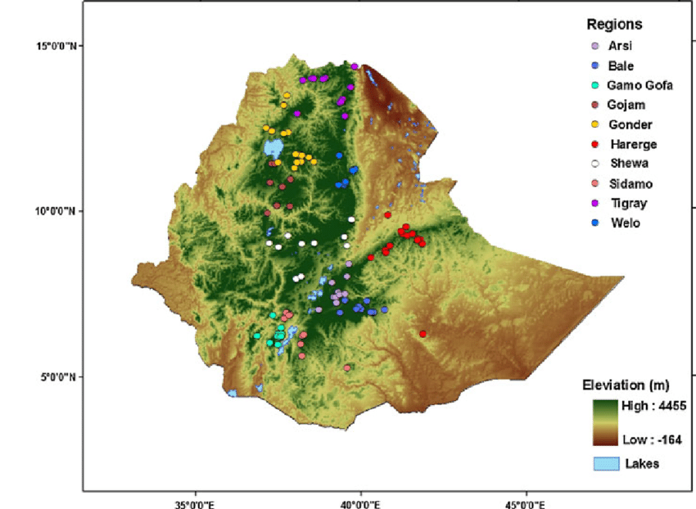
እጅግ በጣም ቀዝቃዛና ዝቅተኛ የርጥበት መጠን ባለባቸው አካባቢዎች ከሌሎች ሰብሎች በተሻለ ሁኔታ የመላመድ ባህሪ አለው፡፡ ገብስ ለብቅለትና ለቡቃያው ዕድገት ከ15-20 ዲግሪ ሴንቲግሬድ የሙቀት መጠን ያስፈልገዋል፡፡ በኢትጲያ የገብስ ዋና ዋና አብቃይ አካባቢዎች አርሲ፣ ሸዋ፣ ባሌ እና ጎንደር ሲሆኑ የደቡብ፣ ትግራይና ወለጋ ከፍተኛ ቦታዎች ላይም በስፋት ይመረታል፡፡
የዝናብ መጠን፡- ከገብስ ሰብል የተሻለ ምርት ለማምረት ከ500 እስከ 1200 ሚ.ሜ የተስተካከለ የዝናብ ሥርጭት ያስፈልጋል፡፡ የዝናብ መጠናቸው ከ400 እስከ 500 ሚ.ሜ. በሆነባቸው አካባቢዎች ጭምር ሊመረት ቢችልም የሚመረተው ገብሰ ቀላል ፍሬና ከፍ ያለ የፕሮቲን መጠን ስለሚይዝ ለምግብነት እንጂ ለብቅል (ለቢራ ጠመቃ) አይሆንም፡፡
ተስማሚ የአፈር ዓይነት፡- ውሃ ከሚያቆር ኮትቻ አፈር ውጭ ገብስ ለማምረት አብዛኛዎቹ የአፈር ዓይነቶች ተስማሚ ናቸው፡፡ ጥሩ የአየር ዝውውር ያላቸው ለምና መካከለኛ የሸክላ ይዘት ያለው አፈር የተሟላ ንጥረ ነገር ያለው አሸዋማ አፈር እና ከ6.5-7.8 የአፈር ፒ. ኤች. ላይ ጥሩ ውጤት ሊገኝ ይችላል፡፡ ውሃ ያዘለ ወይም ያቆረ አፈር የገብስን ምርት ስለሚቀንስ ገብስ መመረት የለበትም፡፡

3. የተሸሻሉ የገብስ አመራረት ዘዴዎች

3.1 የማሳ ዝግጅት
ገብስ በውሃ ማቆር ምክንያት በከፍተኛ ደረጃ ከሚጎዱት ሰብሎች አንዱ ስለሆነ ማሳ ወስጥ ውሃ እንዳይተኛ የማንጣፈፊያ ቦይ በመሰራት፣ ቢቢኤም (የማንታፈፊያ መሳሪያ) በመጠቀም፣ የጎርፍ ውሃ ወደ ማሣ እንዳይገባ በመከላከልና በማሳ መረጣ ወቅት ደግሞ ውሃ የማያቁር መሬት መምረጥ ይገባል፡፡ የእዳሪ መሬትን ለገብስ ማሳነት ለማዘጋጀት በእንስሳት የሚጎተት ማረሻ እና መሰል መሣሪያዎችን በምንጠቀምበት ወቅት ለሦስት ጊዜ አለስልሶ በማረስ በአራተኛው ላይ መዘራት አለበት፤የመጀመሪያው እርሻ ማሳው እርጥበት ሳያጣ፣ሁለተኛው እርሻ በበጋ ወይም በደረቅ ወቅት፣ ሶስተኛው የክረምት ዝናብ እንደገባ እና የመጨረሻውን እርሻ በዘር ጊዜ ማካሄድ ይገባል፡፡ሰብል የተመረተበት ማሳ ከሆነ 2 ጊዜ በማረስ በሦሥተኛው መዝራት ይህም የመጀመሪያው እርሻ ሰብሉ እንደተነሳ ማሳው እርጥበቱን ሳያጣ፣ ሁለተኛው እርሻ በበጋ ወቅት፣ የመጨረሻውን እርሻ በዘር ጊዜ ማካሄድ ይገባል፡፡ በትራክተር የሚታረስ ከሆነ የአፈር እርጥበት ከማለቁ በፊት የመጀመሪያውን እርሻ ማካሄድ፤ የዘር ወቅት ሲቃረብ ጓሉን መከስከስ፡፡

3.1.1. የማሳ ዝጅት መሳሪያዎች

3.1.1.1. በእንሰሳት ስበት ሃይል የሚሰሩ መሳሪያዎች
ሀ. በእርፍና ሞፈር ላይ የሚገጠም ገልባጭ ማረሻ
ይህ ማረሻ ከባሂላዊ ማረሻ የሚለይበት አንድ ሄክታር ለማረስ የሚፈጀው ጊዜ በግማሽ ይቀንሳል፣ በተሻለ መልኩ መሬትን በጥልቀት ማረስ ያስችላል፣ ድግግሞሽን ያስቀራል፣ የተወሰነ መሬት ቆርሶ ለመገልበጥ አነስተኛ የስበት ጉልበት ይጠይቃል፣ በተጨማሪም የቁልቁለት እርሻን በማስቀረት የአፈርን መሸርሸር ይቀንሳል፣ የተሸለ አፈር እርጥበት እንዲኖር ያደርጋል። ይህን መሳሪያ ቀላልና አሸዋማ ለሆኑ መሬቶች ስንጠቀም ማሳው ተደጋግሞ መታረስ የለበትም፡፡ ምክንያቱም አፈሩ በጣም ስለሚደርቅ በዝናብ የመጠቅጠቅ ባህሪ ያመጣል፡፡ ሆኖም ማረሻው መቁረስ ከሚችለው በላይ እንዲቆርስ ከፍተኛ የስበት ሃይል የሚፈልግ በመሆኑ ለበሬዎች ልከብድ ይችላል፡፤ በፈር መካከልም ሳይታረስ የሚቀር መሬት ስለሚኖር እርሻው ድርዳሮ ይፈጥራል፡፡ ስለሆነም በዚህ ማረሻ ስንጠቀም የፈሩን ስፋት ከሚጎትቱት በሬዎቹ አቅም ጋር የተመጣጠነ መሆን አለበት፤ በሬዎቹ ጠንካራ ከሆኑና አፈሩ በጣም ጠንካራ ካልሆነ የሚቆረሰውን አፈር ሰፋ ማድረግ ይቻላል፡፡
- ከእርፍና ሞፈር ላይ የሚገጠመው ገልባጭ ማረሻ አካላትና መግለጫ(ስዕል)
- የማረሻ ጫፍ፦የማረሻው ጫፍ ጀመሪያ መሬቱን የሚወጋው ሲሆን ብረቱም ከሌሎቹ ጠንከር ያለነው፡፡
- የጎንደጋፊ ብረት፦ይህ አካል የሚያገለግለው ማረሻው ከአፈሩ እንዳይወጣ ለመደገፍ ነው፡፡
- ጉረሮ፦ የእርፉ ማስገበያ አፎት ነው።
- ጆሮ፦ እንደ ወገል ያገለግላል።
- ገልባጭ ክንፍ፦ አፈሩን የሚገለብጠው ይህ አካል ነው፡፡

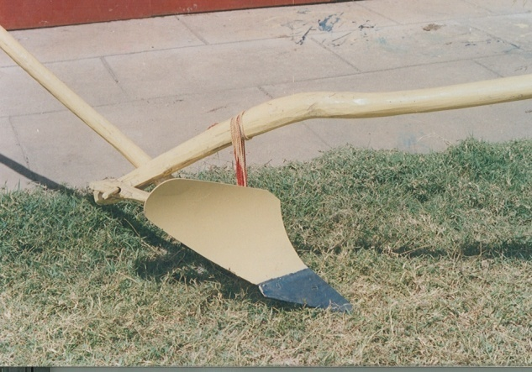
ሞፈር
‘የእርፍ አጄታ
አፈር ልባጭ አካል
የማረሻ ጫፍ
ማሰሪ ገመድ
ሥዕል 1. ከእርፍና ሞፍር ጋር የሚገጠም ገልባጭ ማረሻየሚያሳይ ምስል
ለ. ባለክንፍ ማረሻ
vK¡”õ T[h KG<K}—¨< ¾Td ´ÓÏƒ ¾T>ÁÑKÓM Sd]Á c=J” uSËS]Á እርሻ ወቅት የተፈጠሩ ጓሎችን ለመፈረካከስ፣ መሬትን ለማሰተካከልና ከእርሻ በላ የበቀሉ አረሞችን ለመንቀል የሚካሄድ ተግባር ነው፡፡ በተጨማሪም በእርጥበት አጠር አካባቢዎች የ›ð` `Øuƒ” KSÖup“¾T³ ´ÓÏƒ” u}gK õØ’ƒ KSŸ¨” Ã[ÇM:: እንዲሁም uÅ"T Ø”É u_ዎ‹&u›”É u_ ¨ÃU uG<Kƒ ›IÄ‹ Sdw Ã‹LM::

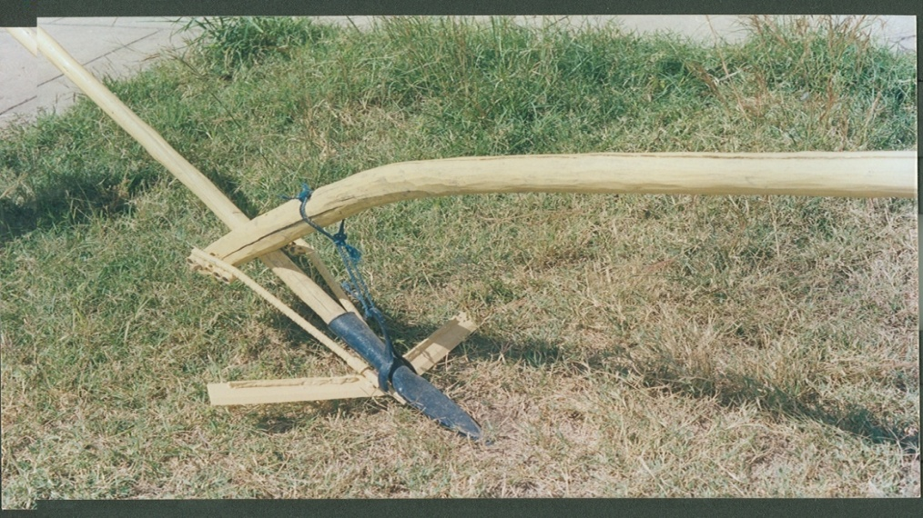
ሥዕል 2. ባለ ክንፍ ማረሻየሚያሳይ ምስል

3.1.1.2. በትራከተር ስበት ሃይል የሚሰሩ መሳሪያዎች
ሀ. ለመጀመሪያ እርሻ
- ገለባጭ ማረሻ፡ ለመጀመሪያ እርሻ በጨዋማ አፈርና ረግራጋማ አፈር ላይ ከዲስክ ማረሻ በተሻለ የሚመረጥ ሲሆን አፈር በመቁረጥ፣ ይገለብጣል፡ አፈር በማስተካከል እና በመደልደል ለዘር ምቹ የሆነ መደብበ ይሰራል፡፡ እነዚህ የእርሻ መሳሪዎች የተለያየ መጠን ያላቸው በመሆኑ እነደ መጠናቸው ከአነስተኛባለ አንድ አከስል አሰክ ከፍተኛ ፈረስ ጉለበት ያላቸው ትራክተሮች ጋር የሚሰሩ ናችው፡፡ ይህ የማረሻ አይነት ጥልቅ እርሻን በማረስ አፈርን በመገልበጥ የተክሎችን ቅሪት አካል ወደ መሬት ውስጥ በበቂ ደረጃ በመደባለቅ ጥሩ አፈፃፀም አለው፡፡ ይህ የማረሻ አይነት አፈርን ገልብጦ አረምንና የአረም ዘርን ስለሚቀብር በተለይ አረምን ለመቀነስ ያለው ጠቀሜታው የላቀ ነው፡፡
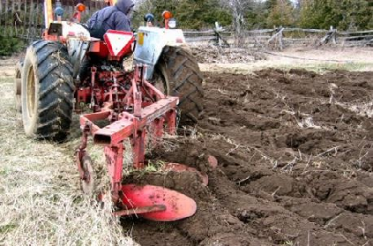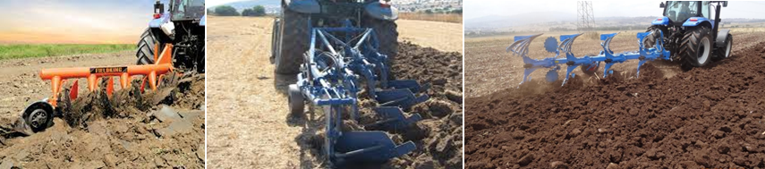
ሥዕል 3. በትራክተሮች ላይ ተገጠመው በስራ ላይ ያሉ የገልባጭ ማረሻ አይነቶች የሚያሳይ
- ባለምጣድ ማረሻ (ዲስክ ማረሻ)፡- ይህ ማረሻ የሚሽከረከሩ ምጣድ መሰል አፈርን የሚገለብጡ ክፍሎችን አሉት። በተለይ ድንጋያማና የማጣበቅ ባህርይ ባላቸዉ የአፈር አይነት፣ጠንከር ያለ ስራስር በበዛበት አካባቢ ተስማሚ ይሆናል። አረምንና በማሳላይ የሚገኝን የተክሎችን ቅሪት ገልበጦ ወደ መሬት ውስጥ የመደባለቅ እቅም ቢኖረውም ያለው አፈፃፀም ከሞልድ ቦርድ ማረሻ ጋር አይወዳደርም።ይህማረሻ ከሞልድቦርድ ማረሻ ጋር ሲነፃፀር የሚሽከረከሩ ምጣዶች የሚጠቀም በመሆኑ በትራክተር ለመሳብ የሚያስፈልገው የጉልበት መጠን አነስተኛ ነው፤ሆኖም ግን የማረሻውን ወደ መሬት ውስጥ የመግባት መጠን ለመጨመርና ጥልቀት ጠብቆ ስራን ለማከናወን በቂ ክብደት ሊኖረው ይገባል፡፡

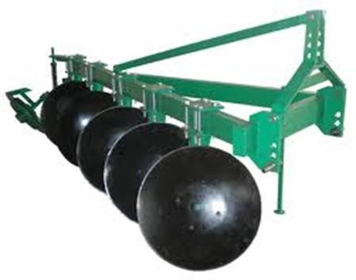

ሥዕል 4 ባለምጣድ ማረሻ
3. ተንከባላይ/ሮተሪ
ማረሻ፡ ይህ ማረሻ በሚሽከረከር ሻፍት ላይ የተገጠሙ ቢላዋ መሰል ታይኖችን ይጠቀማል። ከትራክተር በፒቲኦ በኩል በሚያገኘው ሃይል እየተሽከረከረ አፈሩን በመቆፈር የተክሎችን ቅሪት ይደባልቃል። የዚህ አይነት ማረሻ ከፍተኛ ሃይል የሚጠይቅ ሲሆን በስፋት ለአነስተኛ ማሳዎች ያገለግላል።
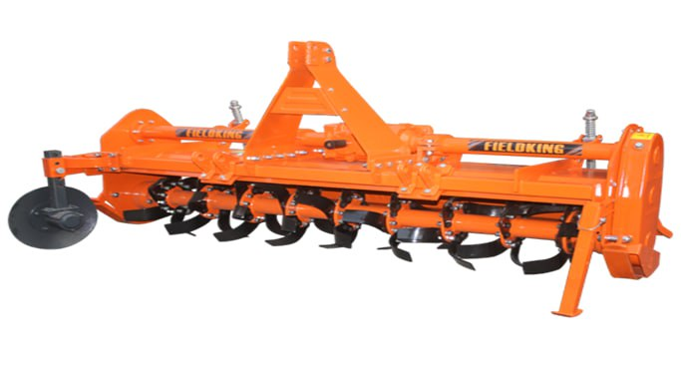
ሥዕል5. ተንከባላይ/ሮተሪ
ለ. ለሁለተኛ እርሻ
- ሃሮውስ
ባለ ምጣድ መከስከሻ፡ ከባለምጣድ ማረሻ ጋር ተመሳሳይ የሆኑ አነስተኛ ምጣዶችን ይጠቀማል። ምጣዶች በአንድ ሻፍት ላይ በተመሳሳይ አቅጣጫ ተደራጅተው ከፊትና ከኋላ ከዋናው ፍሬም ጋር ታስረው ይቀመጣሉ። ይህ መሳሪያ የአፈርን ጓል በመፈረካከስ መጠኑን በማሳነስ፣ በመደልደል እንዲሁም አረምን ለማስወገድና ከአፈር በታች ለመቅበር ያገለግላል። የተክሎች ቅሪትንም በመቆራረጥ ከአፈር ጋር እንዲዋሃድ ያግዛል። ምጣዶች (ዲስኮች) በአንድ ሻፍት ላይ በመደራጀትና በተለያየ አንግል ላይ በማስቀመጥ የተለያየ አይነት የመከስከሻ አይነት ሊሰራ ይችላል።
- ኦፍሴት (Offset discs) በተቃራኒ አንግል ላይ የተቀመጡ ሁለት የተደራጁ ምጣዶችን ይጠቀማል
- ታንደም (Tandem disks) በተለያየ አንግል ላይ የተቀመጡ አራት አንድ ላይ የተደራጁ ምጣዶችን ይጠቀማል

ሀ. ስፕሪንግቱዝ ሃሮው
የስፕሪንግ ባህርይ እንዲኖራቸው በአንድ አቅጣጫ በክብ የተጠቀለሉ ባለጣት የሆኑ ዘንጎችን ይጠቀማል።የሚቆፍሩበት አንግል እንደሚፈለገው ጥልቀት መስተካከል እንዲችል ሆኖ የሚሰራ ሲሆን በተሻለ ጥልቀት ስለሚሰሩ የተክሎችን የስራስር ቅሪት ጎልጉሎ ለማውጣት ያገለግላሉ። የሚሰራውን ስራስፋት ለመጨመር ተጨማሪ ሴክሽኖች ሊገጠምለት ይችላል።

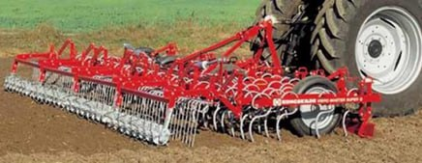

ሥዕል 6. ስፕሪንግቱዝ ሃሮው

ለ. ስፓይክቱዝ ሃሮው
ቀጥያሉ አነስተኛ ጣቶች ያሉትና ቀላል ሆነው የተሰሩ ወደ መሬት ውስጥ ከ2.5-5 ሳ.ሜ.ጥልቀት ብቻ መግባት የሚችሉ ናቸው። በስፋት ከክስካሶ በኋላ አፈርን ለማለስለስና ለመደልደል ስራ ያገለግላል። በተጨማሪም በብተና የተዘራን ዘር ለማልበስ ጥቅም ላይ ሊውል ይችላል። በርካታ ሴክሽኖች በመጨመር የሚሰራውን የስራፋት መጨመር እንዲቻል ሆኖ የሚሰራ ሲሆን ለመጎተት ብዙ ጉልበት ስለማይጠይቅ በፍጥነት በማሳ ላይ ሊጎተት ይችላል።

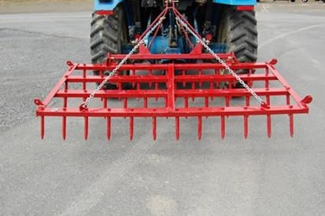

ሥዕል 7. ስፓይክቱዝ ሃሮው
ሐ. ፓወር ሃሮው
በረድፍ ጥንድ ጥንድ ሆነው ወደ መሬት አቅጣጫ የሚሽከረከሩ ቢላዋ መሰለ ታይኖችን ይጠቀማል። ለዙር የሚያስፈልገውን ሃይል ከትራክተር በፒቲኦ በኩል በማግኘት በጊር (ጥርስ) አማካኝነት ታይኖችን በማሽከርከር አፈርን በሚገባ ፈርክሶ በመፈርፈርና በመሳሪያው ስፋት ልክ በማዳረስ በጣም ያማረ ለዘር ዝግጁ የሆነ የማሳ ዝግጅት እንዲኖር ያደርጋል፡፡ ይህ መሳሪያ ከመዝሪያ ጋር በመጣመር በአንድ የእርሻ ኦፕሬሽን የመሬት ዝግጅት ክስካሶንና ዘር መዝራትን ለማከናወን በማስቻል ወጪንና በመሬት ላይ የሚደርሰውን መጠቅጠቅ ይቀንሳል።

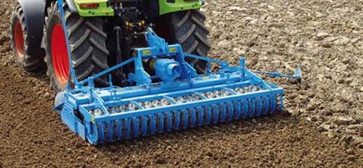

ሥዕል 8. ፓወር ሃሮው

- ሮለርስ
ይህ መሳሪያ ጥርስ አልባ ሲሊንደር፣ክፍተት ያለው ዘርዛራ ባለኬጅ ሲሊንደር ወይም ባለ ጥርስ (ካምብሪጅ) አይነት ሊሆን ይችላል። የመሳሪያው አፈፃፀም እንደ ሲሊንደሩ ክብደት፣ሲሊንደር ዲያሜትር፣ከመሬት ጋር የሚኖረው የንክኪ ስፋትና የሚሰራበት ፍጥነት ይወሰናል። እጅግ በጣም ከጓል የፀዳ በደንብ የለሰለሰ የማሳ ዝግጅት በሚፈለግበት ጊዜ ጥቅም ላይ ይውላል። በተጨማሪም አፈሩን በመደምደም እጅግ የበዛ የአፈር አየር ክፍተት እንዳይኖር ይረዳል። ካምብሪጅ አይነት ሮለርከ ጥርስ አልባ ሲሊንደር አይነት ጓልን በመፈርከስና በመደምደም የበለጠ አፈፃፀም አለው።
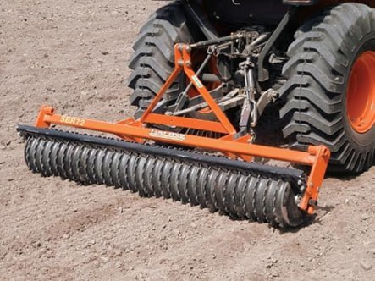
ሥዕል 9. ሮለርስ

3.2. የተሻሻሉ ገብስ ዝርያዎች

3.2.1 የምግብ ገብስ
የምግብ ገብስ ዝርያዎች በአብዛኛው ለምግብ ዝግጅትና በቤት ውስጥ ለሚጠመቁ ባህላዊ መጠጦች ዝግጅት የሚያገለግሉ እንጅ በፋብሪካ ደረጃ ለሚበቅል ብቅል (malt) ዝግጅት የሚውሉ አይደሉም፡፡ ለተለያዩ ሥነ ምኅዳር ቀጠናዎች ተስማሚ የሆኑ እና በምርት ስረዐት ውስጥ የተካተቱ ዝርያዎች ከዚህ በታች በተቀመጠ ሠንጠረዥ ተጠቅሰዋል፡፡

ሠንጠረዥ 1፡-.የተሻሻሉ እና በምርት ስረዐት ውስጥ የተካተቱ ለዝናብ አጠር አከባቢዎች የተለቀቁ የምግብ ገብስ ዝርያዎች
 |  |  |  | ምርትማነት ኩ/ልበሄ/ር |  | ከፍታ በሜትር | የዝናብ መጠን(ሚ.ሜ) | ዝርያዎቹን ያወጣው ማዕከል/  ኢንስቲትዩት
ተ/ቁ | የዝርያ ስም | የተለቀቀበት ዘመን | የመድረሻ ቀን | በምርምረ | በአርሶ አደር ማሳ | ከፍታ በሜትር | የዝናብ መጠን(ሚ.ሜ) | ዝርያዎቹን ያወጣው ማዕከል/  ኢንስቲትዩት
1 | ነጌሌ | 2020 | 98 | 25-57 | 20-54.4 | 1500-2400 | 500 | ቁሉምሳ ግ/ም/ማ
2 | ኢላላ-01 | 2016 | 95-114 | 24-30 | 20-25 | 1700-2700 | >400 | መቀሌ ግ/ም/ማ
3 | ኢላላ-02 | 2016 | 97-125 | 21-28 | 22-28 | 1700-2700 | >500 | መቀሌ ግ/ም/ማ
4 | ወከር | 2012 | 80 | 27-38 | 25-35 | 1500-1900 | 500 | ፈዲስ ግ/ም/ማ
5 | ጎልደንዐይ | 2012 | 80 | 27-40 | 25-35 | 1500-1900 | 500 | ፈዲስ ግ/ም/ማ
6 | ጎቤ | 2012 | 80-110 | 28-33 | 21-42.1 | 1700-2300 | >500 | ቁሉምሳ ግ/ም/ማ
7 | ቤንቱ | 2006 | 71-99 | 24-45 | 24-44 | 1700-2300 | >500 | ቁሉምሳ ግ/ም/ማ

ሠንጠረዥ 2፡-.የተሻሻሉ እና በምርት ስረዐት ውስጥ የተካተቱ በቂ ዝናብ ለሚያገኙ አከባቢዎች የተለቀቁ የምግብ ገብስ ዝርያዎች
 |  |  |  | ምርትማነት ኩ/ልበሄ/ር |  | ከፍታ በሜትር | የዝናብ መጠን(ሚ.ሜ) | ዝርያዎቹን ያወጣው ማዕከል/  ኢንስቲትዩት
ተ/ቁ | የዝርያ ስም | የተለቀቀበት ዘመን | የመድረሻ ቀን | ምርምር | በአረሶ አደር ማሳ | ከፍታ በሜትር | የዝናብ መጠን(ሚ.ሜ) | ዝርያዎቹን ያወጣው ማዕከል/  ኢንስቲትዩት
1 | ጌሴ | 2023 | 135 | 35-59 | 34-66 | 2300-2800 | 750-1200 | ሲናና ግ/ም/ማ
2 | ሴና | 2023 | 147 | 27-52 | 33-5 | 2400-2600 | 800-1700 | ሲናና ግ/ም/ማ
3 | ዝና | 2022 | 125 | 37-47 | 32-39 | 2200-2800 | 750-1500 | አዴት ግ/ም/ማ
4 | ወለሼ | 2021 | 115 | 37-54 | 33-44 | 2100-2600 | 650-1600 | ሲናና ግ/ም/ማ
5 | ጀልቀብኔ | 2021 | 130 | 27-33 | 21-36 | 2344-2774 | 1800-2000 | ባኮ ግ/ም/ማ
6 | አዶሼ | 2018 | 125 | 32-50 | 35-51 | 2400-2600 | 750-1500 | ሲናና ግ/ም/ማ
7 | ሮቤራ | 2016 | 117 | 24-31 | 23-35 | 2300-2600 | 750-1000 | ሲናና ግ/ም/ማ
8 | ደባርቅ-1 | 2017 | 126 | 37-55 | 34-50 | 2500-3000 | 500 | ጎንደር ግ/ም/ማ
9 | HB 1965 | 2017 | 132 | 25-50 | 21-43 | 2000-2800 | 500-700 | ሆለታ ግ/ም/ማ
 |  |  |  | ምርትማነት ኩ/ልበሄ/ር
ተ/ቁ | የዝርያ ስም | የመድረሻ ቀን | የመድረሻ ቀን | ምርምር | በአረሶ አደር ማሳ | ከፍታ በሜትር | የዝናብ መጠን(ሚ.ሜ) | ዝርያዎቹን ያወጣው ማዕከል/  ኢንስቲትዩት
10 | HB1966 | 2017 | 137 | 30-54 | 29-50 | >2400 | 500-1000 | ሆለታ ግ/ም/ማ
11 | ሀገሬ | 2018 | 84 | 21-58 | 20-50 | 2400-3100 | 750-1000 | ደ/ብርሀን
12 | አብደኔ | 2011 | 111 | 15-32 | 11-36 | 2300-2600 | 750-1000 | ሲናና ግ/ም/ማ
13 | ፍላሜት | 2011 | 125-130 | 25-35 | 18-30 | >2400 | >700-1000 | መቀሌ ግ/ም/ማ
14 | ጥላ | 2007 | 93-109 | 21-31 | 19-30 | 2200-2700 | 800-1400 | አዴት ግ/ም/ማ
15 | ኤች ቢ-1307 | 2006 | 137 | 35-50 | 30-49 | 2000-3000 | 700-1000 | ሆለታ ግ/ም/ማ
16 | ቢፍቱ | 2005 | 108-174 | 23-35 | 20-30 | 2400-3000 | 700-1000 | ሲናና ግ/ም/ማ
17 | ሀርቡ | 2004 | 84-106 | 16-45 | 17-39 | 2300-2600 | >700 | ሲናና ግ/ም/ማ
18 | መዘዞ | 2004 | 147 | 28-32 | 26-30 | >2800 | 350-750 | ደ/ብርሀን
19 | HB-42 | 1984 | 129-134 | 32-55 | 30-51 | 2000-2800 | 700-1000 | ሆለታ ግ/ም/ማ

3.2.2. የብቅል ገብስ
የብቅል ገብስ በዋናነት የሚመረተው ለቢራ ፋብሪካዎች ግብአትነት ስለሆነ በምርምር ተቋማት የሚለቀቁ የብቅል ገብስ ዝርያዎች የብቅል ፋብሪካዎች የሚያወጧቸውን የጥራት መስፈርቶች ማሟላት ይኖርበቸዋል፡፡ በሀገራችን በሚገኙ የምርምር ተቋማት የተለቀቁ፣ የተመዘገቡ እና በምርት ላይ የሚገኙ የብቅል ገብስ ዝርያዎች በሚከተለው ሠንጠረዥ ተዘርዝረዋል፡፡

ሠንጠረዥ፡-3. በተለያዩ የግብርና ምርምር ማዕከላት ለተጠቃሚ የተለቀቁ የተሸሻሉ የብቅል ገብስ ዝርያዎች
 |  |  |  | ምርታማነት (ኩ/ልበሄ/ር) |  |  |  | ዝርያዎቹን ያወጣው ማዕከል/  ኢንስቲትዩት
ቁጥር | የዝርያስም | የተለቀቀበት  ዘመን (እ.ኤ.አ) | መድረሻ ቀን | ምርምር | በአርሶ አደር ማሳ | ከፍታ በሜ. | የዝናብ መጠን (በሚ.ሜ) | ዝርያዎቹን ያወጣው ማዕከል/  ኢንስቲትዩት
1 | ፎከስ | 2022 | 154 | 35-65 | 31-50 | 2200-3000 | 500-700 | ሆለታ ግ/ም/ማ
2 | ሱባ | 2021 | 138 | 40-50 | 35-43 | 2300-3000 | 700-1000 | ሆለታ ግ/ም/ማ
3 | ራስ | 2021 | 115-130 | 41-50 | 33-46 | >2600 | 600-1200 | ጎንደር ግ/ም/ማ
4 | ኢፍቱ | 2020 | 143 | 49-64 | 41-60 | 2300-2800 | >700 | ቁሉምሳ
5 | ፕላኔት | 2019 | 130 | 44 | 35-40 | 2300-3000 | 700-1000 | ሆለታ ግ/ም/ማ
6 | ህንርኬ | 2019 | 135 | 41-50 | 33-51 | 2000-2800 | 700-1000 | ሆለታ ግ/ም/ማ
7 | ፋቲማ | 2018 | 153 | 25-42 | 21-42 | 2300-3000 | 500-700 | ሆለታ ግ/ም/ማ
8 | ራያ 1 | 2018 | 115 | 24-36 | 23-32 | 2200-2600 | 600-900 | መቀሌ ዩንቨርስቲ
9 | ሞዕታ | 2018 | 126 | 23-51 | 35-51 | 2400-2600 | 750-1500 | ሲናና ግ/ም/ማ
10 | ኤክስፕሎረር | 2017 | 137 | 20-41 | 21-38 | 2300-3000 | 500-700 | ሆለታ ግ/ም/ማ
11 | ኤች ቢ 1963 | 2016 | 146 | 35-60 | 33-36 | >2300 | 500-700 | ሆለታ ግ/ም/ማ
12 | ኤች ቢ 1964 | 2016 | 138 | 33-56 | 30-52 | >2300 | 500-700 | ሆለታ ግ/ም/ማ
13 | ሲንግተን | 2016 | 119 | 21-35 | 24-38 | 2200-2600 | 750-1000 | ሲናና ግ/ም/ማ
14 | ፋናካ | 2015 | 110-140 | 26-38 | 23-31 | 2000-2600 | 500-1000 | ሆለታ ግ/ም/ማ
15 | ትራቨለር | 2013 | 130-160 | 20-40 | 23-45 | 2000-2600 | 500-1000 | ሆለታ ግ/ም/ማ
16 | ግሬስ | 2013 | 95-155 | 18-35 | 17-38 | 2000-2400 | 500-1000 | ሆለታ ግ/ም/ማ
17 | አይቦን 174/03 | 2012 | 120 | 30-57 | 28-53 | 2300-2800 | 500-800 | ሆለታ ግ/ም/ማ
18 | ኢኤች 1847 | 2011 | 121-161 | 35-40 | 32-39 | 2300-2800 | 500-800 | ሆለታ ግ/ም/ማ
19 | በቆጂ- 1 | 2010 | 121-163 | 35-40 | 30-36 | 2300-2800 | 500-800 | ቁሉምሳ ግ/ም/ማ

3.3. የዘር መረጣ፤የዘር ወቅት ፣ መጠንና የአዘራርት ዘዴ

3.3.1. የዘር መረጣ
ገብስን ለማምረት ሲታሰብ በቅድሚያ የዘር ምንጩን ማወቅ ያስፈልጋል ይህ ማለት የተረጋገጠ (certified seed) የዘር አቅርቦት በአካባቢው ገበያ ላይ በሚፈለግበት ወቅት በሚኖርበት ጊዜ መጠቀም የተሻለ ውጤት ያስገኛል፡፡ ምክያቱም የብቅለት መጠኑ የተረጋገጠ ስለሆ፤ ከመጤ አረም ዘር ነፃ እና በበሽታ የተጠቁ ዘሮችን የማካተት እድል ስለማይኖረው፤እንዲሁም የተሰባበሩና የተበላሹ ዘሮች ተደባልቀው እንዳይገቡ ጥንቃቄ ስለሚደረግ የተሻለ ምረት ለማግኘት ከመጥቀሙ በተጨማሪ አረም እና በሽታ በማሳ ላይ እንዳይስፋፋ ያግዛል፡፡ ሌላኘው የዘር አቅርቡት በአርሶ አደሩ እጅ የሚገኘውን ዘር (local seed) መጠቀም ነው፡፡ ይህ ሲሆን ከፍተኛ ጥንቃቄ ሊደረግ ይገባል፡፡ ዘሩ ተበጠሮ መፅዳቱን እንዲሁም የአረም ዘር አለመደባለቁን ፤በበሽታ ያልተጠቃ ዘር መሆኑን ማረጋገጥ ያስፈልጋል፡፡

3.3.2.የዘር ወቅት
እንደ ማንኛውም በዝናብ የሚለማ ሰብል ሁሉ ገብስም የሚዘራው የክረምቱ ዝናብ መዝነብ ጀምሮ አፈር በቂ እርጥበት መያዝ ሲችል ነው፡፡ በአብዛኛው ለመኸር ገብስ አብቃይ ቦታውች የዘር ወቅት ከሰኔ መጀመሪያ እስከ ሐምሌ ወር አጋማሽ ሲሆን በተወሰኑ የሀገሪቱ ገብስ አብቃይ ቦታውች ለምሳሌ በደጋማ ና ወይናደጋማው ባሌ፡ ጉጂና ቦረና የዘር ወቅት ከነሀሴ አጋማሸ እስከ መስከረም አጋማሽ ባለው መካከል ነው፡፡ ይህም ቢሆን አርሶ አደሩ ካለው ልምድ የረጅም ጊዜ የዝናብ፤ የአየር ሙቀት እና የውርጭ መለዋወጥ አንጻር አመች የዘር ወቅቶችን ለመወሰን የአርሶ አደሩንም ልምድ መጠቀም ያስፈልጋል፡፡ ዘግይቶ መዝራት ሰብሉ ደርሶ ከመታጨዱ በፊት ውርጭ ሊያገኘውና ሊጎዳው ይችላል እንዲሁም ዝናቡ ቀድሞ ሊያቋርጥ ስለሚችል ፍሬ በደንብ ሳይሞላ ስለሚቀር የምርት ቅነሳ ሊያስከትል ይችላል፡፡ በበልግ ወቅት እንደ ዝናቡ አጀማመር ከመጋቢት አጋማሽ እስከ ማዚያ አጋማሽ መዝራት ይቻላል፤ በመሆኑም አብዛኛውን ጊዜ የበልግ ዝናብ አነስተኛ ስለሆነ ፈጥኖ ደራሽ ዝርያዎችን አርሶ አደሩ እንዲጠቀም ይመከራል፡፡ በኮትቻ አፈር ላይ ቀድሞ መዝራት የንሽ ጊዜን ከመጠቀም በተጨማሪ በአንድ የምርት ዘመን ሁለት ጊዜ እንዲመረት (double cropping) ያስችላል፡፡ ገብስ ኮትቻ አፈር ላይ የሚዘራ ከሆነ የንሽ ወቅትን ጠብቆ በአይባር ቢቢኤም ማሳውን ማጠንፈፍ ይገባል ፡፡ የሚጥለው ዝናብ በማሳው ውስጥ ያሉትን አረሞች እንዲበቅሉ ስለሚያደርጋቸው አርሶ አደሮች ይህንን አጋጣሚ በመጠቀም የእርሻ ስራቸውን የሚጀምሩ ሲሆን በዚህም የእርሻ ስራ እንቅስቃሴ ቀድመው የበቀሉትን አረሞች ከማሳቸው ያስወግዳሉ፡፡ ጥሩ የሰብል ብቅልት ለማግኘት ዝናቡ መዝነብ ከጀመረና በአፈር ውስጥ የእርጥበት ክምችቱ እስከ 20 ሚ/ሜ ሲደርስ ዘር መዘራት እንደሚገባው ለአምራች አርሶ አደሮች ተገቢው የኤክስቴንሽን የምክር አገልግሎት መሰጠት አለበት፡፡

3.3.3. የዘር መጠን
ገብስ በመስመር ሲዘራ ከ100 -125 ኪ.ግ. በሄክታር ሲሆን እንደ ዝርያው ቁመትና የመዋለድ ችሎታ (Tillering capacity) እንዲሁም የአፈር ለምነት የዘር መጠኑ የሚወሰን ይሆናል፡፡ የተሻለ የገብስ ምርት ለማግኘት በተወሰነ የመሬት ስፋት የሚዘራዉ የገብስ መጠን ወሳኝነት ካላቸዉ ነገሮች አንዱ ነው፡፡ በምርምር ከሚመከረው የዘር መጠን በታችም ሆነ በላይ መጠቀም በገብስ ምርታማነት እና ጥራት ላይ አሉታዊ ተጽኖ ይኖረዋል፡፡ ስለዚህ ጥራት ያለው ዘርና የተሻለ የገብስን ምርት ለማግኘት ተገቢውን የዘር መጠን መጠቀም አስፈላጊ ነው፡፡

3.3.4. የዘር ጥልቀት
ለዘር በቂ የአፈር እርጥበት ካለ ዘሩ 3-4 ሳ.ሜ ጥልቀት ላይ ይዘራል፡፡ ከዚህ በላይ ዘሩ በአፈር ከተቀበረ የመብቀል አቅሙን ስለሚቀንሰው የሰብሉን አጠቃላይ አቋም ያልተስተካከለ ሲያደርገው ከተጠቀሰው በታች በበቂ ሁኔታ አፈር ካልለበሰ ደግሞ የመወለድ አቅሙን ከመቀነሱም በላይ በደካማ የሆነ የስር እድገት ምክንያት በቀላሉ ሊወድቅ ይችላል፡፡

3.3.5. የአዘራር ዘዴ
በመስመር በምንዘራበት ወቅት በሬው በእርሻ ያወጣውን ፈሰስ በመከተል ማዳበሪያው በተጨመረበተ ቦታ ላይ ዘሩን መጥኖ በማንጠባጠብ የዘር ሥራ ማከናወን ይገባል። በሁለት መስመሮች መካከል 25-30 ሳ.ሜ እንዲሆን ጠባብ ድግር (25-30 ሳ/ሜ) ስፋት ያለው በመጠቀም ገምተን መዝራት ያስፈልጋል በዘመናዊ የመዝሪያ መሳሪያ ሲዘራ ደግሞ 20 ሳ/ሜ መሆን ይኖርበታል፡፡ በተይ በኮትቻ አፈር ላይ በሚዘራበት ወቅት በመስመር መካከል ያለውን ርቀት መጠበቅ ግዴታ ይሆናል፡፡ በሬው በእርሻ ባወጣው መስመር ሲሄድ የተዘራውን ሲመለስ እንዲያለብስው ይደረጋል፡፡
ምንም እንኳን ገብስ መዘራት ያለበት በዘር መዝሪያ ማሽን ቢሆንም ይህ መሳሪያ ለሃገራችን አነስተኛ አርሶ አደሮች አገልግሎት እንዲውል በገበያ ላይ ወይም በሃገር ውስጥ ተዘጋጅቶ እሰከሚቀርብ ድረሰ ገብስ በሚከተለው ሁኔታ በመሰመር መዘራት አለበት፡፡
- የገብስ ማሳን በቀላሉ ለማረም፣ ማዳበሪያ በአግባቡ ያለችግር በጎን ለመጨመር እና ማንኛውንም የግብርና ሥራዎችን ለመተግበር እንዲቻል በመስመር መካከል ያለው ስፋት 25-30 ሳ.ሜ. መሆን አለበት፡፡
- ታርሶ ለዘር በተዘጋጀው ማሳ ላይ ከ7 - 10 ሳ/ሜ ጥልቀት ያለው ቦይ ማውጣት
- በተመለሰው አፈር ላይ እንደሚዘራው ለእያንዳንዱ መስመር የሚያስፈልግ ዘር መጥኖ ማዘጋጀትና ለመስመር ተመጥኖ የተዘጋጀውን ዘር በማንጠባጠብ (drilling) መዝራት
- ለዘር በቂ የአፈር እርጥበት ካለ ዘሩ ከ3-4 ሳ.ሜ ጥልቀት ላይ ይዘራል፡፡ ከዚህ በላይ ዘሩ በአፈር ከተሸፈነ ዘሩ በአግባቡ እንዳይበቅል በማድረግ የሰብሉን አጠቃላይ አቋም ያልተስተካከለ ሲያደርገው የተጠቀሰውን ያክል በአፈር ሳይሸፈን ሲቀር ደግሞ የቅጥያ መፈጠርን ከመቀነሱም አልፎ በደካማ የመሰረታዊ ስር እድገት ምክንያት በቀላሉ ሊወድቅ ይችላል እንዲሁም ዘሩ በነብሳት ና በአዋፋት ሊበላ ይችላል፡፡

3.3.6. የመዝሪያ መሳሪያዎች
በእንሰሳትና በሞተር ኃይል የሚንቀሳቀሱ የመዝሪያ መሳሪያዎችን እንደ ሰብሉ ዓይነት መጠቀም ያሰፈልጋል፡፡ እነዚህን የመዝሪያ መሳሪያዎች መጠቀም በዘርና በመስመር መካከል ያለዉን ርቀት፣ መጠንና ጥልቀታቸዉን ጠብቆ ለመዝራት ከማስቻሉም በላይ የመዝሪያ ጊዜን ይቆጥባል፡፡ እንደ ማሳዉ ስፋት የተክል ብዛት በመወሰን ምርታማነትን ይጨምራል፡፡
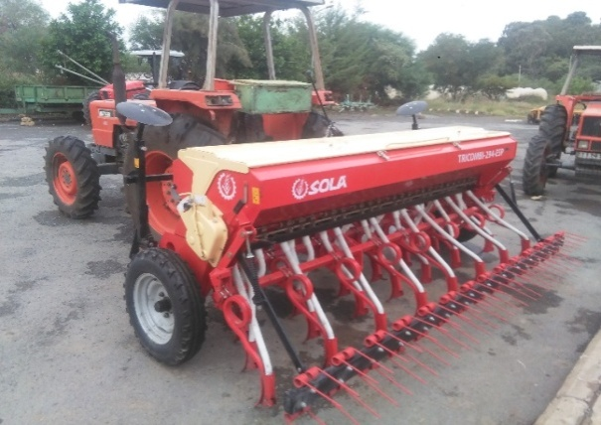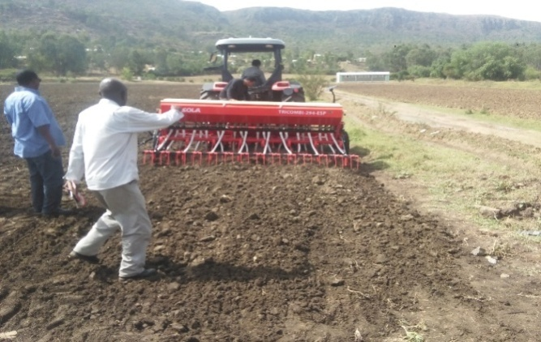
ሥዕል 10. በትራክተር የሚጎተት ስንዴ ፣ ገብስ ተቀራርበው የሚዘሩ ሰብሎች ዘር መዝሪያ
- ለመዝሪያ መሳሪያ መደረግ ያለባቸው ጥንቃቄዎች
- ሁልጊዜ ከስራ በኋላ የተረፈውን ዘርና ማዳበሪያ ከቋቶቹ ውስጥ አለመተው፣
- የቦይ መክፈቻዎች መንኩራኩር ግራውንድ ዊልና ዘር ማልበሻ ላይ የሚገኘውን አፈር በአግባቡ ማስወገድ፣
- ማሽኑ በአግባቡ ስራ ላይ እንዲውል በጣም ያልጨቀየ፤ በጣምም ያልደረቀ ማሳ መሆን አለበት
- መሳሪያውን ከጸሀይና ከዝናብ ለመከላከል ከለላባለው መጠለያ ውስጥ ማስቀመጥ
- በስራ ወቅት መሳሪያውን ከቀንበር ጋር ተያይዞ ባለበት ስአት በእንስሳቱና በመሳሪያው መካከል ሆኖ ማንኛው ዓያነት ማስተካከያና የማጸዳት ተግባርማከና ወንለአደጋ የሚያጋልጥ ስለሆነ ፈጽሞ የተከለከለ ነው።
- በመሳሪዎች ላይ አጠቃቀምች ችግር ሲፈጠር የሚመለከታቸውን የግብርና ቴክኒክ ባለሙያዎች ማማከር ይቻላል::
- መዝሪያ መሳሪያ ከመጠቀማችን በፊት የሚከተሉትን ነጥቦች ማሟላት ይኖርበታል
- የሰብል መዝሪያ ማሳ በአግባቡ ተጎለጉሎ ከማንኛውም አረም ሙሉ በሙሉ ነጻ መሆን ይኖርበታል፤ማንኛውም ጓል ተከስክሶ መድቀቅ ይኖርበታል፤
- የአፈር እርጥበቱ መጠን ንሽ ወይም በጣም ያልጨቀየ በጣም ያልደረቀ መሆን ይኖርበታል፤
- የማሳው ተዳፋትነት መጠን ከ5% መብለጥ የለበትም፤
- በተቻለ መጠን ማሳው ከድንጋይና ከጉቶ ነጻ መሆን ይኖርበታል፤
- ዘርን በተመለከተ ሊወሰዱ የሚገባቸው ጥንቃቄዎች
- የሚዘጋጀው ዘር ከማንኛውም ባዕድ ነገር ጋር ያልተቀላቀለ ንጹህና ደረቅ መሆን አለበት፤
- ዘሩን ወደዘር መያዣ ውቋት ከመክተታችን በፊት ቋቱ የዘር መጭለፊያው ዲስክ እና የዘር ማስተላለፊያ ቱቦ ደረቅና ከማንኛውም እርጥበት ነጻ መሆናችውን ማረጋገጥ ይገባል፡፡ እርጥበት እንዳለው ሲረጋገጥ በንጹህ ጥጥ በተሰራ ጨርቅ በሚገባ ማጽዳት ወይም በእስፖንጅ ማድረቅ ይገባል።
- የዘር ቋቱ በስራ ጊዜ መከደኑን ማረጋገጥ ይገባል።
- በማንኛውም ጊዜ የዘር ስራው ካለቀ በኋላ ዘሩን ሙሉ በሙሉ ከማሽኑ ወደ ማስቀመጫ ዕቃ በመገልበጥ ማሽኑን ማጽዳት ይገባል።

3.4. የማዳበሪያ አጠቃቀም

3.4.1. ሰው ሰራሽ ማዳበሪያ
ለምግብ ገብስ ኤን.ፒ. ኤስ (NPS) ከ120-180 ኪ.ግ/ሄ.ር እና ዩሪያ 130 ኪ.ግ/ሄ.ር፡፡ አጨማመሩም ኤን.ፒ.ኤስ (NPS) በዘር ወቅት ሲሆን የዩሪያ 1/3 በዘር ወቅት ከ ኤን.ፒ.ኤስ (NPS) ጋር ተቀላቅሎ መጨመር አለበት፡፡ በዘር ወቅት የሚጨመረው የተቀላቀለው ማዳበሪያ ዘሩን ለማስቀመጥ በተዘጋጀው ቦይ ውስጥ ከ7-10 ሳ.ሜ ላይ በማንጠባጠብ ከ 5-6 ሳ.ሜ አፈር መመለስ ያስፈልጋል፡፡ ቀሪውን 2/3 ዩሪያ ደግሞ ሰብሉ ከተዘራ ከ35-40 ቀናት ባለው ጊዜ ውስጥ አረም ከተወገደ በኋላ በቂ የአፈር ርጥበት ሲኖር ከመስመሩ/ዕጽዋቱ ጎን ከ3-5 ሳ.ሜ ርቀትና ከ3-5 ሳ.ሜ ጥልቀት ላይ መጨመርና በአፈር መሸፈን ያስፈልጋል፡፡
ለብቅል ገብስ ኤን.ፒ. ኤስ (NPS) 180 ኪ.ግ እና ዩሪያ 80-120 ኪ.ግ/ሄ.ር ሲሆን ምርታማነታቸው ዝቅተኛ በሆኑና አሲዳማ አፈር አካባቢዎች ላይ 150 ኪ.ግ/ሄ. ዩሪያ መጨመር ያስፈልጋል፡፡ አጨማመሩም ኤን.ፒ. ኤስ (NPS) እና ዩሪያ 2/3ኛው በዘር ወቅት ተቀላቅሎ ሲሆን ቀሪው 1/3ኛው ዩሪያ ደግሞ ከተዘራ ከ30-35 ቀናት ጊዜ ውስጥ ይሆናል፡፡

3.4.2. የተፈጥሮ ማዳበሪያና አጠቃቀም
የተፈጥሮ ማዳበሪያዎች ከእፅዋትና እንስሳት ተረፈ-ምርቶች የሚዘጋጁ የአፈር ግብዓቶች ናቸዉ፡፡ የተፈጥሮ ማዳበሪያዎችን ንጥረ-ነገር ይዘት ከፍ ለማድረግ ግብዓቶቹን በሳይንሳዊ መንገድ በመቀላቀል መደበኛ ኮምፖሰትና ቨርሚ ኮምፖሰት በማዘጋጀት ይቻላል፡፡ በደንብ መብላላታቸዉንም በማረጋገጥ የሚየስፈልግ ሲሆን በዚህ መልኩ የተዘጋጀ የተፈጥሮ ማዳበሪያን በመጠቀም የአፈር ጤንነትንና ለምነት እና የሰብሎችን ምርትንና ምርታማነት ለማሳደግ ይረዳል፡፡
በሃገር አቀፍ ደረጃ ከ20-30 ኩታል ቨርሚኮምፖስት ለብቻዉ ወይን ከኬሙካል መዳበሪያ ምክረ-ሀሳብ ግማሽ ጋር ከ10 እስካ 15 ኩንታል ሄክታር በማቀናጀት መጠቀም ይቻላል፡፡ እነዚህ የተፈጥሮ ማዳበሪያዎች ለተለያዩ ንጥረ ነገሮች (Micro and Macro nuitrent) ምንጭ ከመሆናቸው በተጨማሪ የአፈር አወቃቀርን በማሻሻል፤ ውሃ የመያዝ ብቃትን በማጎልበት አዎንታዊ አስተዋፆ ያበረክታሉ፡፡ የኬሚካል ማዳበሪያ አርሶ አደሮች በሚያዘጋጁት የተፈጥሮ ማዳበር (ኮምፖስትና ቨርሚ ኮምፖሰት ሊታገዝ ይችላል፡፡ በደንብ የተብላላ ኮሚፖስት፣ ቨርሚኮምፖስትና ባዮስለሪ እንደዬ አቅርቦቱ በማሳ ውስጥ ከሁለት እስኬ ሦስት ሳምንት ቀድም ብሎ መጨመርና የሰብል ቅሪትን በማሳ ውስጥ መተው አስፈላጊ ነው:: በየአከባቢው የምርምር ውጤቶችና ምክረ ሀሳቦች ካሉ መጠቀም የሚቻል ሲሆን የተመከራውን የተፈጥሮ ማዳበሪያን ከሰው ሰራሽ ማዳበሪያ ጋር በማቀናጀት ግማሽ የተፈጥሮ ማዳበሪያ ከግማሽ የሰው ሰራሽ ማዳበሪያ ጋር በማቀናጀት መጠቀም ይቻላል፡፡

ሠንጠረዥ፡-3 የተፈጥሮ ማዳበሪያ መጠን ለሰብሎች በተለያዩ የአ/ር ማሳ ላይ ተሰርቶ ውጤታማነታቸው የተረጋገጣ
የተፈጥሮ ማዳበሪያ ዓይነት | የተፈጥሮ ማዳበሪያ መጠን(ኩ/ል/ሄ/ር)
ቨርሚኮምፖስት | 20 እስከ 30
ኮምፖስት | 80 እስከ 120
ባዮስለሪ ኮምፖስት | 40 እሰከ 60
- የግብርና ሚኒስቴር አፈር ሀብት ልማት ከተፈጥሮ ማዳበሪያ ማኑዋል የተወሳዳ

3.4.3. የተፈጥሮ ማዳበሪያን ከሰዉ ሰራሽ ማዳበሪያ ጋር አቀናጅቶ መጠቀም
የተፈጥሮ ማዳበሪያዎች ብዙ ግዜ ብቻዉን መጠቀም መጠኑ በጣም ከፊትኛ ስለሆነ ከሰው ሰራሽ ማዳበሪያዎች ጋር አቀናጅቶ መጠቀም ለገብስ ምርታማነት ይመከራል፡፡ የተፈጥሮ ማዳበሪያዎችን ከሰው ሰራሽ ማዳበሪያዎችን ጋር አቀናጅቶ መጠቀም የአፈር ሁለንተናዊ ጤንነትን እና ለሰብሉ የሚያስፈልጉ ንጥረ ነገሮችን በሂደት ስለሚልቅና ሰብሉ ከመጀመርያ እስከ መጨረሻ የዕድገት ዑደት ድረስ ስለሚጠቀም ምርታማነትን በዘላቂነት ለማሳደግ ይችላል፡፡ በሃገር አቀፍ ደረጃ ከ20-30 ኩታል የተፈጥሮ ማበሪያን ለብቻዉ ወይን ከኬሙካል መዳበሪያ ምክረ-ሀሳብ ግማሽ ጋር ከ10 እስካ 15 ኩንታል በሄክታ በማቀናጀት መጠቀም ይቻላል፡፡ የተፈጥሮ ማዳበሪያዎች የናይትሮጅንን ፍላጎት ከ25 እስከ 75 እጅ ድረስ እንደሚቀንሱ ተረጋግጧል፡፡ ከዚህ በሻገር የማዳበሪያ መጠንን በተመለከተ እንዳለው የማዳበሪያ መጠን ታይቶ የማዳበሪያ ግብዓትን መቀነስ ያስችላል፡፡
ሠንጠረዥ፡-4 የተፈጥሮ ማዳበሪያዎችን ከሰው ሰራሽ ማዳበሪዎች ጋር አቀናጅቶ ገብስን ማምረት የሚያስችሉ የምርምር ውጤቶች
የተሰራባቸዉ ወረዳዎች | የአፈር ዓይነት | የተመከረዉ የማዳበሪያ መጠን (ኪ. ግ. በሄር) * |  | የተፈጥሮ ማዳበሪያ ዓይነት | የተቀናጀ የማዳበሪያ መጠን
የተሰራባቸዉ ወረዳዎች | የአፈር ዓይነት | ዩሪያ | NPS | የተፈጥሮ ማዳበሪያ ዓይነት | ዩሪያ (ኪ.ግ./ሄከ) | NPS  (ኪ.ግ/ሄክ) | የተፈጥሮ ማዳበሪያ (ኩንታል/ ሄክ)
ሌሙ ቢልቢሎ | ቀይ አፈር | 40 | 182 | ኮምፖስት | 20 | 91 | 25
 |  |  |  | በደንብ የተብላላ ፍግ | 20 | 91 | 10
ወልመራ | ቀይ አፈር | 100 | 150 | ኮምፖስት | 50 | 75 | 35
 |  |  |  | በደንብ የተብላላ ፍግ | 50 | 75 | 38
 |  |  |  | ቨርሚኮምፖስት | 50 | 75 | 30
ሊበን ጃዌ | ቀይ አፈር | 100 | 120 | ቨርሚኮምፖስት | 50 | 60 | 35
 |  |  |  | ኮምፖስት | 50 | 60 | 81
 |  |  |  | በደንብ የተብላላ ፍግ | 50 | 60 | 42

ማዳበሪያ መጨመር
ማዳበሪያን በተለመደዉ ዘዴ በሰዉ ሃይል ከመጨመር ይልቅ በዘመናዊ መሣሪያዎች መጨመር በተገቢዉ መጠንና ጥልቀት በማሳ ላይ ለመጨመር ያሰችላል፣ ጊዜና ጉልበትን ይቆጥባል፡፡
ሊወሰዱ የሚገባቸው ጥንቃቄዎች
ለዘር የሚዘጋጀው ማዳበሪያ ከማንኛውም ባዕድ ነገር ያልተቀላቀለ፣ንፁህና ደረቅ መሆን አለበት ማዳበሪያው ወደ ማዳበሪያ መያዣ ቋት ከመጨመራችን በፊትቋቱ፣ ማዳበሪያ መጨለፊያዉ ዲስክ እና የማዳበሪያ ማስተላለፊያ ቱቦ ደረቅና ከማንኛውም እርጥበት ነጻ መሆናችውን ማረጋገጥ ይገባል፡፡ እርጥበት እንዳለው ሲረጋገጥ በንጹህ ጥጥ በተሰራ ጨርቅ በሚገባ ማጽዳትና ማድረቅ ይገባል።
- የማዳበሪያ ቋቱ በስራ ጊዜ መከደኑን ማረጋገጥ ይገባል፡፡
በማንኛውም ጊዜ የዘር ስራው ካለቀ በኋላ ማዳበሪያውን ሙሉ በሙሉ ከማሽኑ ወደ ማስቀመጫ ዕቃ በመገልበጥ ማሽኑን ማጽዳት ይገባል፡፡

3.5.የኖራ አጠቃቀም
በኢትዮጵያ ለግብርና ስራ ከሚውለው መሬት ውስጥ 43% አሲዳማ አፈር ነው፡፡ አፈሩ አሲዳማ ነው የሚባለው የሀይድሮጅን፣ አሉሙኒየምና ብረት የተባሉት ንጥረ-ነገሮች ክምችት ሲበዛና በሌላ በኩል ደግሞ የካልሲየም፣ ፖታሲየም፣ ማግኒዚየም እና የመሳሰሉት ንጥረ-ነገሮች መጠን ሲያንስ ነው፡፡ እስካሁን ባለው ውስን መረጃ መሰረት አሲዳማ አፈሮች በሁሉም የአገራችን አፈር ዓይነቶች የሚገኙ ቢሆንም በብዛት በአሲዳማነት የሚታወቁት የአፈር አይነቶች /እንደ ስፋታቸው መጠን ከከፍተኛው ወደ ዝቅተኛው/ Nitosols,Vertisols, Cambisols, Luvisols, Lithosls, Acristols/ በመባል የሚታወቁት ናቸው፡፡ እነዚህ የአፈር አይነቶች ለም የሆኑና ምርት በመስጠት የሚታወቁ ዋና የእርሻ መሬቶች ናቸው፡፡ በእርግጥ የተጠቀሱት የአፈር አይነቶች የሚገኙባቸው አካባቢዎች ሁሉ አሲዳማ ባይሆኑም የመጀመሪያው Nitosol /ቀይ አፈር/ በመባል የሚታወቀው ግን በአገራችን ካለው የቀይ አፈር መጠን ከ80 በመቶ ያላነሰው አሲዳማ ነው፡፡ አንድ የእርሻ መሬት አሲዳማ መሆኑንና አለመሆኑን ለማወቅ በአፈር ምርመራ ላቦራቶሪ መረጋገጥ ይኖርበታል፡፡ ከዚያም በምክረ-ሃሳቡ መሰረት የታዘዘውን ያህል ኖራ በእርሻ መሬቱ ላይ በወቅቱ መጨመር ያስፈልጋል፡፡
የኖራ አጠቃቀም መጠን በቀጣይ እንደአፈሩ አይነት በምርምር የተደገፈ ውጤትና ምክረ ሃሳብ እስከሚወጣ ድረስ እስከ አሁን ከ 20-30 ኩንታል በበርካታ የኦሮሚያ ፣ የአማራና የደቡብ ክልሎች በጥቅም ላይ ስለነበረ ይህንን መጠን መጠቀም ይቻላል፡፡ የኖራዉ ጥራት 85% በላይ CaCo3 Equivalency፣ ከ8 በላይ ጣዕሜ ልከት፣ 1-500 ማክሮ ሜቲር መጠን ልኖረዉ ይገባል፡፡ የኖራ አጠቃቀም መጠን በቀጣይ እንደአፈሩ አይነት በምርምር የተደገፈ ውጤትና ምክረሃሳብ እስከሚወጣ ድረስ እስከ አሁን አርሶ አደሩ እንደ የአካባቢው ይጠቀም የነበረውን መጠን መቀም ይቻላል፡፡ ኖራ ከመጨመሩ በፊት የአፈር ናሙና በመዉሰደ በሚከተለዉ ስሌት መሰረት ለመሬቱ የሚበቃዉን የኖራ መጠን በማሠላት መጨመር ይኖርበታል፡፡
LR (CaCO3) (kg/ha) = EA (cmol/kgsoil) * DS(m) * A² *Pb(g/cm³) * LF/
2

መግለጫ፡- LR የሚስፈልገዉ የኖራ መጠን ኪሎግራም በሄክታር፤ DS ናሙና የተወሰደበት የአፈር ጥልቀት፤ EA ኤክስቼንጄብል አሲዲቲ፡ Pb በልክ ዴንሲቲ (ኖራ ከሚታከመዉ ማሳ በ ኮር ሳምፕለር ከተወሰደ አፈር) LF ላይሚንግ ፋክተር / አድጀስትመንት ፋክተር (ለገብስ 1.5 ነዉ):: በዝው መሠረት አክስችንጀብል አሲዲቲ በአፈር ምርመራ ላቡራቶረ ከታወቀ ቦኃላ የኖራ መጠንን ለመወሰን የሚያስችልዉ ቀመር ከዝህ በታች በተቀመጠዉ መሰረት ይሆናል፡፡
ከዚህም በተጨማሪ ፍግና ኮምፖስት መጠቀም የአፈር አሲዳማነትን ችግር ለማቃለል ከፍተኛ ድርሻ እንዳላቸው ጥናቶች ያሳያሉ፡፡
ለገብስ ቶን ሀክታር⁻¹ = አክስችንጀብል አሲዲቲ X 1.5

ሠንጠረዥ፡-5 የኖራ መጠን (LR) በተለዋጭ አሲድ (exchangeable ) ዘዴ በመጠቀም በፒ.ኤች መሰረተ ባደረጉ መልኩ የኖራ መጠን መወሰኛ ሁኔታዎች
S.N | Region/Zone | Curvilinear Regression Equation | r² | Number of samples
1 | መካከለኛ ኢትዮጵያ | LR=11.1pH² - 133.2pH + 401.3 | 0.78** | 55
2 | ምዕራብ ኢትዮጵያ | LR=19.5pH² - 255.3pH + 808.2 | 0.83** | 52
3 | አዊ ዞን | LR=29.7pH² - 351.7pH + 1038.4 | 0.95* | 51
4 | ምስራቅ ጎጃም | LR=7.6pH² - 97.2pH + 309.5 | 0.90** | 25
5 | ቡሌ እና ጨንቻ | LR=17.5pH² - 204.6pH + 598.3 | 0.81** | 50
6 | ጉራጌ ዞን | LR=46.3pH² - 513.6pH + 1425.1 | 0.90** | 50
7 | አጠቃላይ | LR=25.2pH² - 295.7pH + 865.6 | 0.78** | 283
† ኩንታል (100 ኪ.ግ/ሄ); **Significant at 99% probability level LR= የኖራ መጠን
ሠንጠረዥ፡-6 አፈርን ፒ.ኤችን በመጠቀም ለዋና ዋና ለአሲድማ አፈር ተጋላጭ አካባቢዎች የኖራ ፍላጎት
የአፈር ፒ.ኤች |  | የኖራ መጠን  (ኩንታል /ሄክ)
የአፈር ፒ.ኤች | መካከለኛ ኢትዮጵያ | ምዕራብ ኢትዮጵያ | አዊ ዞን | ምስራቅ ጎጃም | ጨንቻ እና ቡሌ | ጉራጌ ዞን | አጠቃላይ
3.8 | 55.4 | 119.6 | 130.8 | 49.9 | 73.5 | 142.0 | 105.8
4.0 | 46.1 | 99.0 | 106.8 | 42.3 | 59.9 | 111.5 | 86.0
4.2 | 37.7 | 79.9 | 85.2 | 35.3 | 47.7 | 84.7 | 68.2
4.4 | 30.1 | 62.4 | 65.9 | 29.0 | 36.9 | 61.6 | 52.4
4.6 | 23.5 | 46.4 | 49.0 | 23.2 | 27.4 | 42.2 | 38.6
4.8 | 17.7 | 32.0 | 34.5 | 18.0 | 19.4 | 26.6 | 26.8
5.0 | 12.8 | 19.2 | 22.4 | 13.5 | 12.8 | 14.6 | 17.1
5.2 | 8.8 | 7.9 | 12.6 | 9.6 | 7.6 | 6.3 | 9.4
5.4 | 5.7 | -- | 5.3 | 6.2 | 3.8 | 1.8 | 3.7

3.5.1.የኖራ ማልበሻ መሳሪ
ሀ. በባለ ሁለት ጎማ ትራክተር ተገጣሚ የኖራ መርጫ ቴክኖሎጂ
ይህ በባለ ሁለት ጎማ ትራክተር ተገጣሚ የኖራ መርጫ ቴክኖሎጂ የተለያዩ ክፍሎች ያሉት ሲሆን ኖራውን ማኖሪያ ቋት አንዱ ነው። መሳሪያው የሚፈለገውን የኖራ ምጣኔ በሚፈለግበት ቦታ መጣል እንዲችል ተደርጎ የተሰራ ሲሆን ይህንንም ለመቆጣጠር የሚያስችል መክፍቻና መዝጊያ አለው።

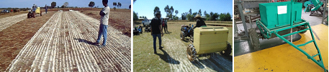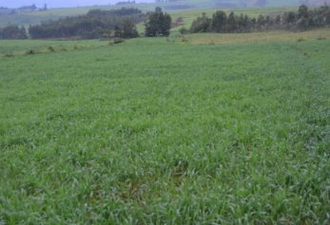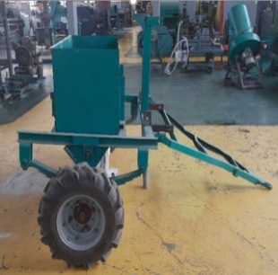
ሥዕል.11.በባለ ሁለት ጎማ ትራክተር ተገጣሚ የኖራ መርጫ የሚያሳይ ምስል

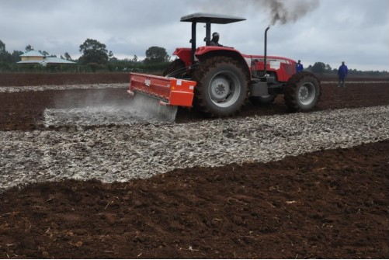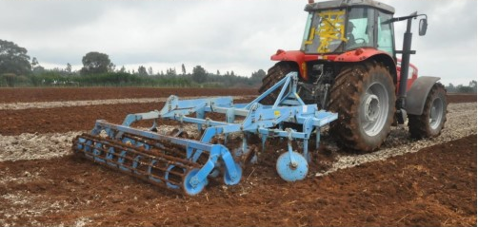
ሥዕል.12.በትራክተር የሚጎተት ኖራ ማረገያየሚያሳይ ምስል

3.6. የአመራረት ስርዓት/cropping system

3.6.1 ሰብል ፈረቃ
የሰብል ፈረቃ ማለት ቁጥራቸዉ ሁለትና ከዚያ በላይ የሆኑ በተለያየ መደብ ውስጥ የሚገኙ ሰብሎችን በተለይ የበዕርና አገዳ ሰብሎችን እና የጥራጥሬ ሰብሎችን በትክክለኛ ዕቅድን በተከተለ መንገድ በአንድ የተወሰነ መሬት ላይ አፈራርቆ ማምረት ነዉ፡፡ ለገብስ ምርት መቀነስ አንዱ አይነተኛ ምክንያት በአንድ ማሳ ላይ ገብስና የብርዕ ሰብሎችን ከዓመት ዓመት አከታትሎ መዝራት ነዉ፡፡ ሰብልን ማፈራረቅ የአፈርን ለምነት ከመጠበቅ በተጨማሪ የቀጣዩን ሰብል (የገብስ) ምርታማነትን ያሻሽላል፡፡ የአረም ጥቃት፣ ነፍሳት ተባዮችና አፈር ወለድ በሽታዎች ሰብልን በማፈራረቅ ሊቀንሱ ይችላሉ፡፡ ገብስ ናይትሮጅንን ከአየር የሚሰበስቡ የጥራጥሬ ሰብሎችን አስከትሎ በመዝራት የሚጨመረው ዩሪያ መጠን እንዲቀንስ ይረዳል በዚህም አርሶ አደሩ ለማዳበሪያ ግዢ የሚያወጣውን ተጨማሪ ወጪ ይቀንሳል ፡፡ ስለዚህ ሰብልን ለማፈራረቅ ሲታቀድ ይህንን ዉጤት ሊያስገኝ በሚያስችል መልኩ ታስቦ መቀናጀት ይኖርበታል፡፡ ከገብስ በኋላ ስንዴን፤ በቆሎ፤ጤፍ ወይንም ተመሳሳይነት ያላቸውን የብርዕ እና አገዳ ሰብሎችን ከመዝራት ጥራጥሬዎ እንደ ባቄላ፣ አተር፡ ሽምብራ፤ ተልባ፣ ጎመን፣ ድንች፤ ኑግና የመኖ ዘርን የመሳሰሉትን ሰብሎች አስከትሎ መዝራት ከፍተኛ የገብስ ምርትና ገለባን ያስገኛል፡፡ ገብስን ከነዚህ ሰብሎች ጋር በየሁለት ዓመቱ በማፈራረቅ ዘላቂ ምርታማነትን ማረጋገጥ ይቻላል፡፡ በተለይም ለብቅል ገብስ የሰብል ፈረቃን ተጠቅሞ ማምረት ምርታማነትን ከመጨመሩም በላይ ጥራቱን የጠበቀ በብቅል ፋብሪካ ከፍተኛ ተቀባይነት ያለው ምርት ለማምረት ያስችላል፡፡

ዳግም ሰብል /Double cropping
ቀድመው ዘርተው ቀድመው ለሚያጭዱ አካባቢዎች ከድንች፣ ባቄላ፣ አተር፣ ሽምብራ፣ ተልባ፣ ጎመን፤ ኑግና የመኖ ዘርን አስከትሎ መዝራት ይቻላል፡፡

3.7. ሰብል ጥበቃ

3.7.1.የአረም ቁጥጥር
አረሞች ሰብሎችን ቦታ፣ የፀሃይ ብርሃን፣ ውኃና ከአፈር ውስጥ የምግብ ንጥረ ነገሮችን በመሻማት ከፍተኛ የምርት ቅነሳ ያስከትላሉ ወይም በሰብሉ ላይ አላስፈላጊ የሆነ ጎጂ ንጥረነገር በስሮቻቸው አማካኝነት በመልቀቅ እድገታቸው እንዲገታ ያደርጋሉ፡፡አረሞች ከምርት ቅነሳም በላይ በተለያየ መንገድ ጎጂ ሊሆኑ የሚችሉበት ሁኔታ አለ፣ ይኸውም በአረም ጥቃት የደረሰበት የሰብል ምርት በገበያ ላይ ተፈላጊነቱ ስለሚቀንስ ዋጋው ሊረክስ ይችላል፣እንዲሁም አረም በበዛበት ማሳ ላይ የተመረተ ገብስ ፍሬው የቀጨጨ ስለሚሆን ለፋብሪካ ግብአትነት መዋል አይችልም፡፡ በተለያዩ የገብስ አምራች አካባቢዎች በከፍተኛ ጎጅነታቸው የተመደቡት አረሞች ሲናር፤ ግሸ፣ ሽዩ፤ ሙጃና መጭ ሲሆኑ መካከለኛ ጉዳት በማድረስ ቦረን፤ አሽክርት፤ የውሻ ሰንደዶ፤ አቀንጭራና ሌሎች ቅጠለ ሰፋፊና የሳር አረሞች ናቸው፡፡
ሀ. የቅጠለ ሰፋፊ አረሞች ቁጥጥር
እንደ ዲካምባ (Dicamba)፣ ፒክሎራን (Picloran)፣ 2-4-D እና MCPA የመሳሰሉት ፀረ አረሞች የአረሞቹን እድገት መቆጣጠር የሚያስችል ኬሚካል በውስጣቸው ስለያዙ ቅጠለ ሰፋፊ የሆኑ አረሞችን መቆጣጠር ይችላሉ፡፡ እነዚህ ፀረ-አረም ኬሚካሎች በአረም ቅጠሎች ላይ እንደተረጩ በፍጥነት ወደ ስሮቻቸው በመስረግ እድገታቸውን ይቆጣጠራሉ፡፡ ሰብሉ ተዘርቶ ከበቀለና ቅጥያዎች ወጥተው እንደተጠናቀቁ የአንጓ ማራዘም ከመጀመሩ አስቀድሞ (ከተዘራ ከ35-40 ቀናት ውስጥ) የፀረ-አረም ኬሚካል ቢረጭ በሰብሉ ላይ ምንም አይነት አደጋ ሳይደርስ አረሞቹን ሊገድል ይችላል፡፡ እዚህ ላይ መጠቀስ ያለበት ነገር ቢኖር ከዚህ በላይ የተዘረዘሩት ፀረ-አረም ኬሚካሎች ሁሉ በበለፀጉት ሃገራት ጥቅም ላይ እንዳይውሉ የተከለከሉ ሲሆን በምትካቸው በአዲስ መልክ የተቀመሩና የእድገት መቆጣጠሪያ ንጥረ-ነገር የሌላቸው ፀረ-አረም ኬሚካሎች ተፈልስፈዋል፡፡ ይሁን እንጂ 2-4-D አማይን የተባለው ፀረ-አረም ኬሚካል በዋጋው ዝቅተኛነት የተነሳ ከረጅም ጊዜ ጀምሮ እስከ ዛሬ ድረስ በሀገራችን ውስጥ በሰፊው ይሰራበታል፡፡ በዚህም ምክንያት አንዳንድ ቅጠለ ሰፋፊ የአረም ዝርያዎች ባህሪያቸውን በመቀየርና ፀረ-አረም ኬሚካሉን በመቋቋም በቀላሉ ለመቆጣጠር በማያስችል ደረጃ ላይ ስለደረሱ የፀረ-አረም ኬሚካል ጎጂ ጎን ሰለባ መሆን አይቀሬ ተሁኗል፡፡ ይህንን ችግር ለመቋቋም በአሁኑ ጊዜ 2-4-Dን ከመርጨት አስቀድሞ የእድገት መቆጣጠሪያ ሆርሞን አልባ የሆኑትንና በንግድ ሥማቸው የሚጠሩትን ኬሚካሎች እንደ ብሪቶክስ (Brittox)፣ ስታሬን ኤም (Starene M)፣ ባሳግራን (Basagran)፣ ግራንስታር (Granstar)፣ ወዘተ የመሳሰሉትን መጠቀም የግድ ይላል፡፡ የእነዚህ ፀረ-አረም ኬሚካሎች የአጠቃቀም ሁኔታን በተመለከተ በመያዣቸው ላይ የተዘጋጀውን መመሪያ በሚገባ በመከታተል እንደ አረም ክስተቱ ደረጃ፣ የሚረጭበት ጊዜና ለመከላከል የምንፈልገው የአረም አይነት ሊወሰን 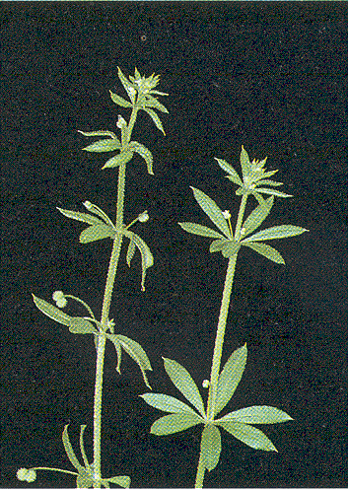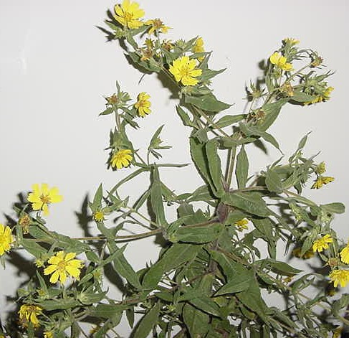ይችላል፡፡
ለ.የሳር ዝርያ አረሞች ቁጥጥር
በኢትዮዽያ በተለይም አርሲና ባሌ የገብስና ስንዴ ሰብል ብቸኛ ሰብል (monocrop) በመሆን ለረጅም ጊዜ ሲመረት የኖረና እየተመረተ ያለ ሰብል ነው፡፡ በዚህም ምክንያት በጊዜ ብዛት ያልታሰቡ አደገኛና አስቸጋሪ የአረም ዓይነቶች በሁለት ምክንያቶች ከገብስ ሰብሎች ጋር በተጓዳኝነት እየበቀሉ ይገኛሉ፡፡ እነሱም፣አርሶ አደሮች በተደጋጋሚና ለረጅም ጊዜ 2-4-D ኬሚካልን በመጠቀማቸው ምክንያት ፀረ-አረም ኬሚካሉ በከፍተኛ መጠን (dosages) ቢረጭ እንኳን መቋቋም የቻሉ ቅጠለ ሰፋፊ የአረም ዝርያዎች ባልታሰበ ሁኔታ በተወሰኑ አካባቢዎች ሊፈጠሩ ችለዋል፡፡ገንች (Bromus pectinatus) ሲናር (Avena fatua) የሳር ዝርያ የሆኑና እንደ ሲናር፣ Agropyron spp፣ አስንዳቦ (Phalaris spp) እና ሌሎችም ሳሮች በአንዳንድ አርሶአደር ማሳዎች ውስጥ በወረርሺኝ መልክ በመከሰታቸው ምክንያት በገብስ ምርት ላይ አስደንጋጭ አደጋን ደቅነዋል፡፡ እነዚህን የሳር ዝርያ አረሞች ለመከላከል የሚያስችሉ ቶፒክ እና አዚአል 1 የተባሉ ዉጠታማ መርጦ ገዳይ ፀረ-አረም ኬሚካሎችን በመርጨት መቆጣጠር ቢቻልም ዋጋቸው ከፍተኛ በመሆኑ ምክንያት አርሶ አደሮች በእጅ የማረም ዘዴን ለመጠቀም ተገደዋል፡፡ በዚህም ምክንያት በመርጦ ገዳይ ኬሚካል ሳይሞቱ የመቋቋም ባህሪ ያመጡ አረሞች በቡቃያ የእድገት ደረጃ ላይ ከገብስ ሰብል ጋር ስለሚመሳሰሉና ለመለየትም ስለሚያስቸግሩ የአረም ማረም ተግባር የሚከናወነው በጣም ዘግይቶ አረሙና ሰብሉ የሚለይበት ደረጃ ላይ በመሆኑ በሰብሉ ምርታማነት ላይ ጥቃት ከደረሰ በኋላ ነው፡፡
ሥዕል 12፡,ገንች (Bromus pectinatus) ሲናር(Avena fatua)
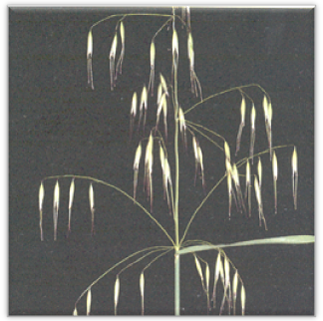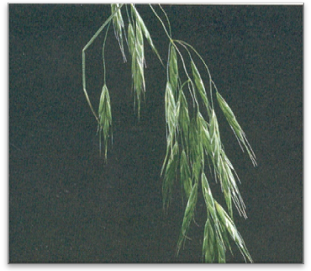
የገብስ ሰብል በአረም ጥቃት የሚደርስበት በመጀመሪያው የሰብሉ የእድገት ደረጃ ስለሆነ ቀደም ብሎ የአረም መከላከል ስራ መከናወን ይኖርበታል፡፡ ይህም ወሳኝ የአረም መከላከያ ወቅት ከመጀመሪያው የቡቃያ ብቅለት ጊዜ ጀምሮ እስከ መጀመሪያው የአንጓ መራዘም ድረስ ባለው የእድገት ደረጃ ማለትም በመጀመሪያዎቹ 40 እና 50 ቀናት ውስጥ መሆን ይገባዋል፡፡ በሚገባ ታርሶ የለሰለሰና ከአረም የጸዳ ማሳ ማዘጋጀት፤ ከአረም ነጻ የሆነ ዘር መጠቀም፤ በመስመርና ቀድሞ መዝራት፤ ከተዘራ ከ18-20 ቀናት ባለው ጊዜ ውስጥ በእጅ በመንቀል ወይም በተመከሩ የአረም ማጥፊያ ኬሚካሎች በመጠቀም አረምን ማስወገድ ያስፈልጋል፡፡ እንዲሁም ሁለተኛ አረም ከ30-40 ቀናት ባለው ጊዜ ውስጥ ሊከናወን ይችላል፡፡ የፀረ አረም ኬሚካሎችን ስንጠቀም በምክረ-ሃሳቡ ላይ በተገለጸው መሠረት መሆን ይኖርበታል፡፡ በምክረ ሃሳቡ ከተገለጸው ውጭ መጠቀም አረሞች ኬሚካሉን እንዲላመዱ ስለሚያደርጋቸው ለወደፊት የአረም ቁጥጥርን አስቸጋሪ ያደርጋል፡፡

ሠንጠረዥ፡7 የገብስ አረምን ለመቆጣጠር የሚረዱ የተለያዩ ፀረ-አረም ኬሚካል አይነትና የርጭት መጠንና ጊዜ
ዓይነት | የፀረ-አረሙ (Herbicide) ስም | መጠን(ሊ/ሄ) | የርጭትወቅት
 |  |  | የሰብል ቅጠል ብዛት | የአረም ቅጠል ብዛት
ቅጠለ ሰፋፊ አረሞችን ገዳይ | ግራንስታር/GranStar 75ዲ tribenuron methyl | 20 ግራም | 6 | 2-5
ቅጠለ ሰፋፊ አረሞችን ገዳይ | ፓሊስተርኦዲ 45 odosulfuron Methyl sodium+Penoxsulam | 1
የሣርአረሞችንገዳይ | ፑማሱፐር/Puma Super  fenoxaprop –P-ethyl | 1 | 4 | 2 ቅጠሎችወደ 1 አንጓ
የሣርአረሞችንገዳይ | ቶፒክ/Topik  Clodinafop-Propargyl+  Cloquintocet-Mexyl | 1 | 4 | 3-6
የሣርአረሞችንገዳይ | አግዝያል 045 ኢሲPinoxaden | 1 | 2-3 | 2-5
የሣርአረሞችንገዳይ | ሶለን 5 ኦዲ45Penoxsulam | 0.5 | 3-5 | 2-5
ቅጠለሰፋፊእናየሣርአረሞችገዳይ (ሰብልእናአረምከበቀለበኋለ) | አግዝያል 1Pinoxaden + Florasulam | 1 | 3-5 | 2-5
ቅጠለሰፋፊእናየሣርአረሞችገዳይ (ሰብልእናአረምከበቀለበኋለ) | አትላንቲስ(Atlantis 37.5)  Mesosulfuron-methyl | 1 | 2-3 | 2-4
ጠቅላላአረሞችንገዳይ (አይመርጤ) | ራውንድአፕ/Round upGlyphosate 36 SL | 2 | ሰብሉሳይዘራ 10-15 ቀናትበፊትአረምበብዛትሲበቅል

3.7.2.የበሸታ ቁጥጥር
የገብስ ዋና ዋና በሽታዎች ስካልድ (Scald)፤ ኔትብሎች (Net blotch)፣የቅጠል እና የግንዳ ዋግ (Rusts:PucciniaSpp)፣ ሽፍንና ክፍት አረማሞ (Smut: UstilagoSpp) ስሆኑ በተጨማሪም የዛላ ምች ፣የገብስ ገሳሽ እና የገብስ አቀንጭር ቫይረስ (Barley Yellow Dwarf)ናቸው፡፡

- የገብስ ስካልድ
የገብስ ስከልድ በሽታ አምጪ ተህዋየስ Rhyncosporiumsecalis በመባል ይታወቃል፡፡ በአብዛኛው ቀዝቃዛና እርጥበታማ የአየር ሁኔታ ባሉባቸው አካባቢዎች ላይ ገብስን የሚያጠቃበ ሽታ ነው፡፡ የዚህ በሽታ መለያ ምልክቶች በቅጠሉ ላይ ሾጣጣ ክብ ዙሪያው ቡናማ፤ መሀሉ ነጣያለ (ገለባ መልክ) ነጠብጣብ ይገኛል፡፡ ይህ በሽታ በሰብል ምርት ላይ እስከ 50% ምርት ቅነሳ ሊያስከትል ይችላል፡፡
የስካልድ በሽታን ለመቆጣጠር
በሽታዉን የሚቋቋም ዝርያ (ወለሼ፤አዶና ኤች ቢ 1966) መጠቀም፤ ቶሎ የሚደርሱ ዝርያዎችን እንደ (ሀርቡ፤ሮቤራና አብደኔ) አስቀደሞ መዝራት፣ የሰብል ፈረቃን መከተል፣ የሰብል ቅሪቶችንና አውቆ በቀል ሰብሎችን ማስወገድ፣ ዘርን በኬሚካል አሽቶ መዝራት፣ ፀረ-በሽታ መድኃኒት መርጨትና ከላይ የተጠቀሱትን አቀናጅቶ መጠቀም፡፡
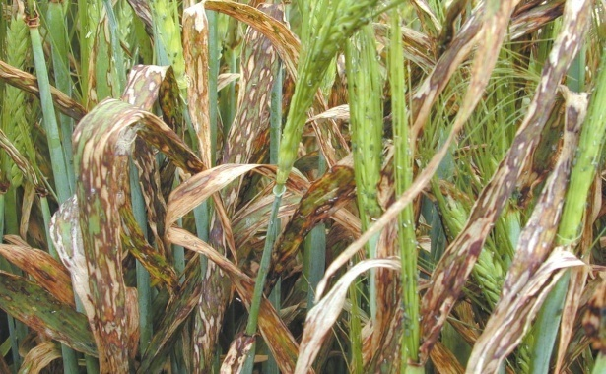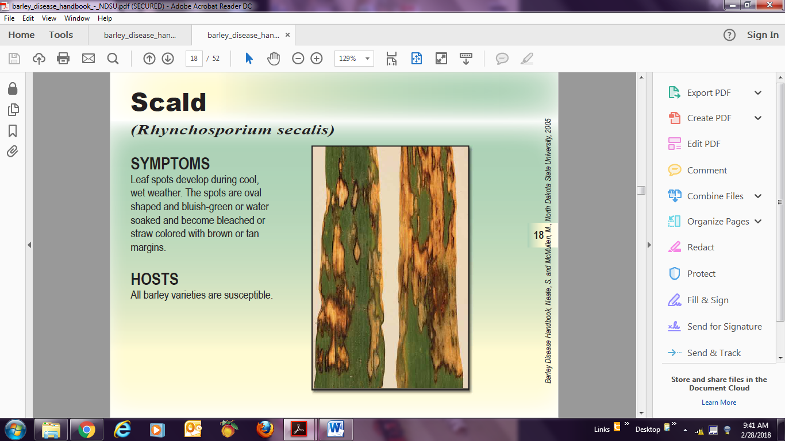
ሥዕል፡13. የገብስ ስካልድ በሽታ

- ኔትብሎች
የገብሰ ኔትበሎች በሽታ የገብስ ቅጠል በሽታ ሲሆን የሚያሳየው ምልክትም ትንሽ ክብ ቡናማ ነጥብ እያደገ ሲሄድ ወደ ቡናማ ቸኮሌታማ መረብ አይነት ቅርጽ በቅጠሉና በግንዱ ቅጠል (leaf sheath) ላይ ይታያል፡፡ አልፎ አልፎ ብጫማ የሆነ ምልክት የመረብ አይነት ምልክቱን የሚከበው ሲሆን በሽታው በከፍተኛ ደረጃ በሚደርስበት ጊዜ ቅጠሉ ይደርቃል፡፡

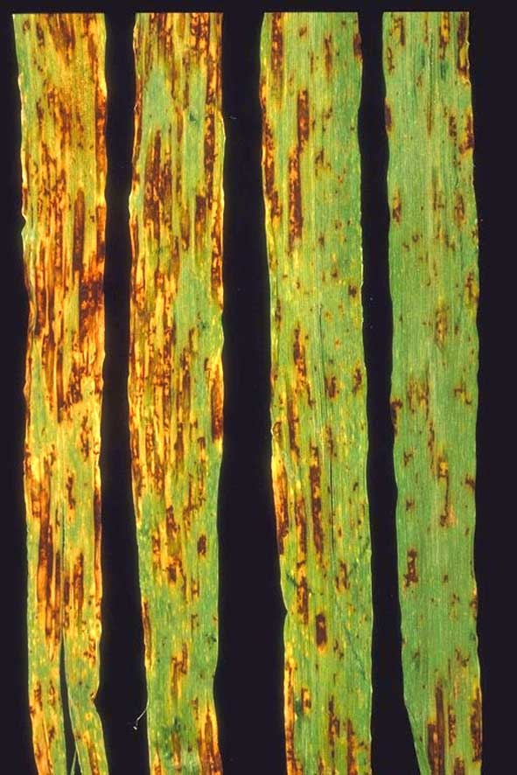 | 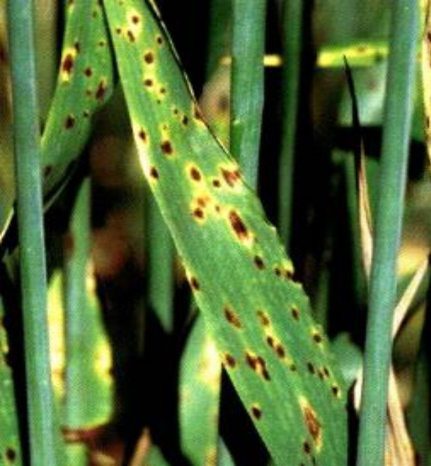
ሥዕል፡14 ኔትብሎች (በቅጠሉ ላይ ቡናማ መረብ ይዘት ያለው ነጠብጣብ/ ብሎች ምልክት ይታያል)

- ግንድ ዋግ በሽታ (Stem rust)
የግንድ ዋግ በሽታ የሰብሉን ግንድ የሚያጠቃ ሲሆን በዚህም ምክንያት ዕጽዋቱ ውሃእና ንጥረ ነገሮች ወደ ቅጠሉ እንዳይደረስ በማድረግ የሰብሉን ምርታማነት በከፍተኛ ደረጃ እነዲቀንስ ያደርጋል፡፡ የግንድ ዋግ ምልክት በግንዱ ላይ ጠቆር ያለ ቀይቡናማ ነጠብጣብ በስዕሉ ላይ እንደተመለከተው ምልክት ያሳያል፡፡ ይህ በሽታ ስብሉ ላዘረዝር አከባቢ ከተከሰተ እስከ 98% የምርት ቅነሳን ሊያስከትል ይችላል፡፡የግንድ ዋግን ለመከላከል እና ለመቆጣጠር የሚከተሉትን መንገዶች መጠቀም ይቻላል፡ በሽታውን የሚቋቋም የገብስ ዝርያ መጠቀም፣ የሰብል ፈረቃንና ፀረ-በሽታ ኬሚካል መጠቀም፡፡

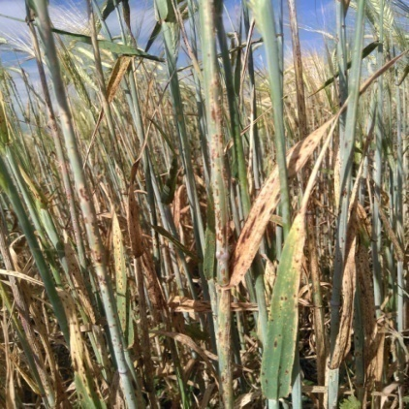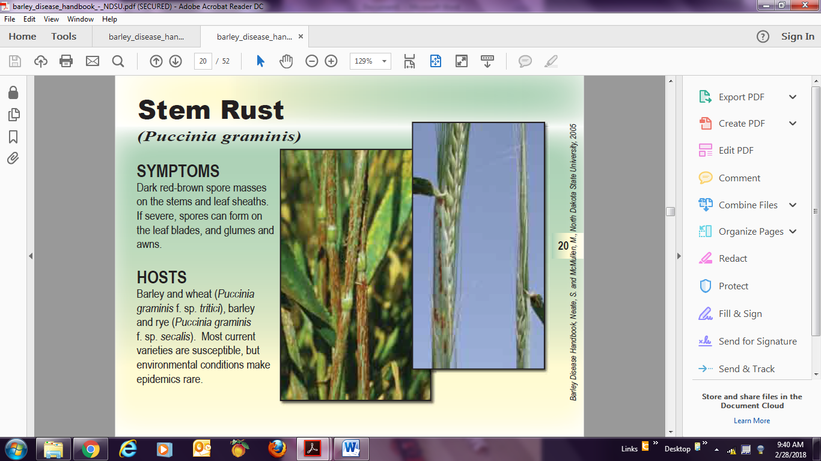
ሥዕል-15. የገብስ ግንድ ዋግ በሽታ

ሠንጠረዥ 8. የግንድ ዋግ በሽታ ጥቃት የሚያስከትለው ጉዳት በሰብሉ የዕድገት ደረጃ
Growth stage (የእዴገት ደረጃ) | Loss (%) (የምርት ብክነት)
Boot (ዛላ ለማውጣት ሲዘጋጅ በፊት) | 98
Boot-heading (ዛላ ሲያወጣ) | 90
Heading-flowering (ማበብ ሲጀምር) | 82
Flowering-milk(እንጭጭ ፍሬ ማውጣት ሲጀምር) | 80
Milk-dough(ዛላው በእጭጭ ፍሬ ሞልቶ ሲጨርስ) | 73

- የቅጠል ዋግ በሽታ (Leaf rust)

የሚያሳየው ምልክት ብርቱካናማና ቡናማ የሆኑ ትንንሽ ነጠብጣቦች በቅጠሉ ላይ የሚታይና የቅጠሉ በላይኛዉ አካል ላይ ሲታይ በጀርባ በኩል አይታይም፡፡ ይህ በሽታ በአብዛኛው በመካከለኛ እና ዝቅተኛ ከፍታ ላይ በሚገኙ ቦታዎች በብዛት ይገኛል፡፡ የቅጠል ዋግን ለመከላከል እና ለመቆጣጠር የግንድ ዋግን ለመቆጣጠር የተገለጹትን መንገዶች መጠቀም ይቻላል፡፡
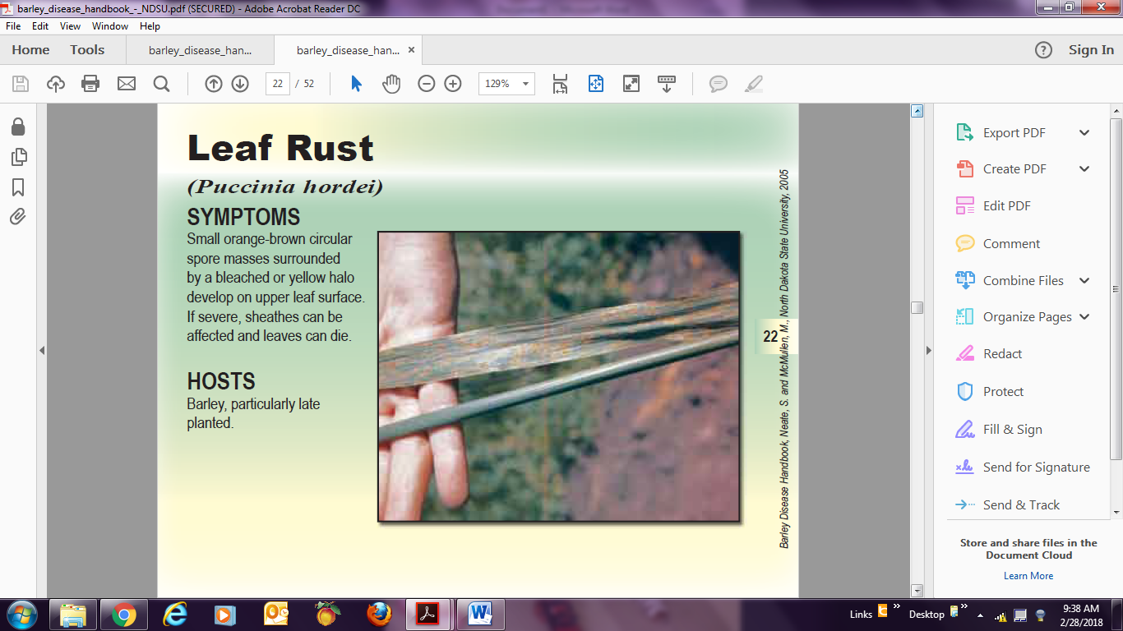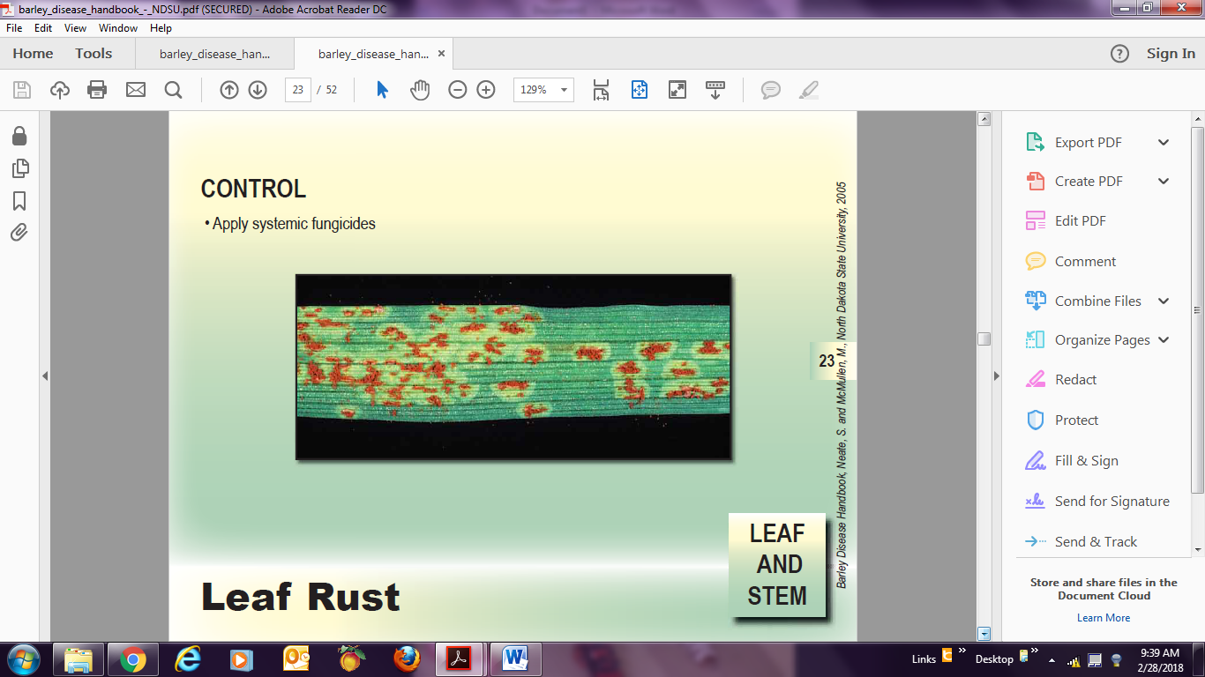
ሥዕል-16 የገብስ ቅጠል ዋግ በሽታ

- ሽፍን እና ብትን አረማሞ

ሽፍን እና ብትን አረማሞ በገብስ ጭንቅላት ላይ የሚከሰት የገብስ በሽታ ሲሆን በሽታው በሚከሰትበት ጊዜም ጥቁር ቡናማ በሆነ የአረማሞ እስፖር የሰብሉ ጭንቅላት የሚሞላ ሲሆን በዚህም ምክንያት በበሽታው የተጠቃ የገብስ ጭንቅላት ምንም አይነት ምርት አይሰጥም፡፡ በአረማሞ የተጠቃ ጭንቅላት ውስጥ የሚገኝ የአረማሞ ስፖር በሚበተንበት ጊዜ በአካባቢው ማሳ ላይ የሚገኙትን ሌሎች ዕጽዋቶች ይበክላል፡፡ በሚከተለው ምስል ላይ የሽፍን እና ብትን አረማሞ በገብስ ላይ የሚያሳየው ምልክት ነው፡፡ የአረማሞ በሽታን ለመከላከል እና ለመቆጣጠር በሽታውን የሚቋቋም ዝርያዎችን መጠቀም፣ ከበሽታ ነፃ የሆነ ዘር መጠቀም፣ ሰብል ፈረቃ መከተልና በምክረ ሃሳቡ ላይ የተቀመጠውን ኬሚካሎች በመጠቀም አስፈላጊ ነው፡፡ አረማሞ በማሳ ላይ ሲታይ ስፖሩን ከመበተኑ በፊት በመንቀስ ከማሳው ውስጥ በማውጣት መቅበር ወይም ማቃጠል ያስፈልጋል፡፡ በተጨማሪም በአረማሞ የታየበት ማሳ ላይ የሚሰበሰብ ዘር ለዘርነት የምንጠቀም ከሆነ በመድሃኒት መታሸት ይኖርበታል፡፡

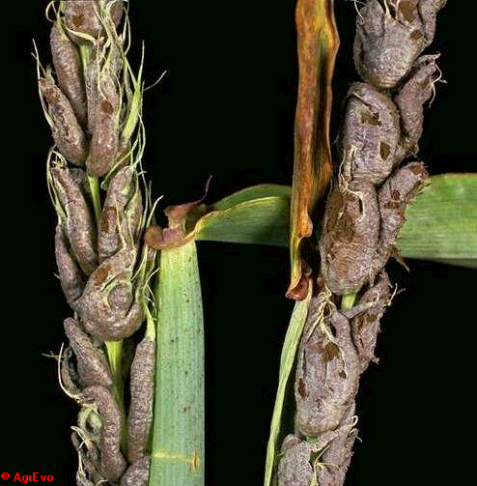  ሽፍን አረማሞ | 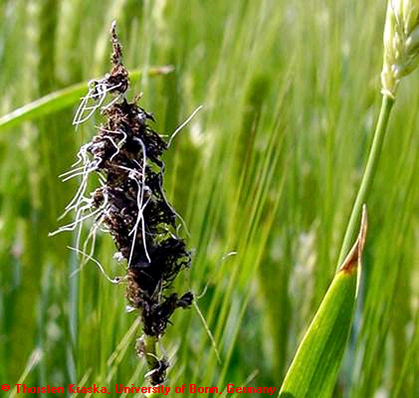  ብትን አረማሞ
ሥዕል፡-17. የገብስ አረማሞ በሽታ

- የገብስ ገሳሽ በሽታ (Take all)

የገብስ ገሳሽ በሽታ ሲከሰት በአጭር ጊዜ ውስጥ ልዩ ጥቁር ክብ የሆነ ምልክት በተክሉ ስር ላይ ይታያል፡፡ ይህ በሽታ የሰብሉን ሥርና የታችኛዉን ግንድ ያበሰብሳል፡፡ በስተመጨረሻም በዝህ በሽታ የተጠቃ የገብስ ሰብል ይቀጭጫል እነዲሁም ግንዱን ነጭ ያረገዋል፡፡ በበሽታው በስፋት ተክሉ ሲጠቃ በሥሩ እና ግንዱ መገናኛ ላይ እና በግንዱ ላይ የጥቁረት ምልክት ያሳያል፡፡ ተክሉ በሚደርስበት ጊዜ እና በሽታው በስፋት የተስፋፋበት ከሆነ ሰብሉ ያለወቅቱ መድረስ ይታይበታል፣ ይሞታል በተጨማሪም የተጨማደደ ዘር እንዲ መረት ያደርጋል፡፡ የገብሰ ገሳሽ በሽታን ለመከላከል የሰብል ፈረቃን መጠቀም፣ ተገቢውን ማዳበሪያ በመጨመር እነዲሁም ፀረ-በሽታ ኬሚካል በመጠቀም ለመቆጣጠር እና ለመከላከል ይቻላል፡፡

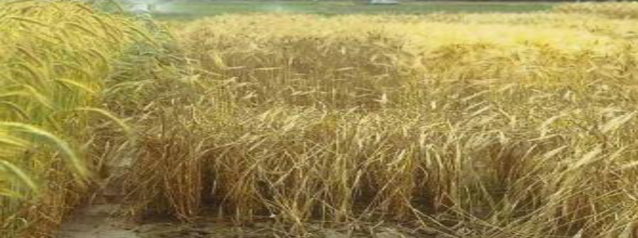
ሥዕል - 18.የገብስሥርአበስባሽ

- የዛላ ምች (Fusarium head blight)
የዛላ ምች በሽታ ተህዋስያን Fusarium graminearum ይባላል፡፡ የዛላምች በሽታ ላይ የሚያሳየው ምልክት ቡናማ ጠባሳ በምርቁ እና በጭንቅላቱ ላይ ሲሆን የበሽታው ሁኔታ በጣም ከፍተኛ ደረጃ ላይ ከደረሰ የገብስ ጭንቅላት የመንጣት ምልክት ያሳያል፡፡ በተጨማሪም በጭንቅላቱ ውስጥ ፍሬ ያልያዙ ቦታወች ይገኛሉ፡፡ በተፈጥሮ ይህ በሽታ ዘር ወለድ፣ አፈርና ቃርሚያ (ገለባ) ላይ መቆየት የሚችል በሽታ ነወ፡፡ ይህ በሽታ ምርትና የምርት ጥረት መቀነስ ብቻ ሳይሆን ለሰዉ እና ለእንሰሳት ጤና ጠንቅ የሆነ መርዛማ ንጥረ ነገር ያመርታል፡፡
የዛላ ምች በሽታን ለመቆጣጠር የሚቻለው በሽታውን በመጠኑ የሚቋቋሙ የገብስ ዝርያዎችን መጠቀምና አግባብ የሆነ የሰብል ፈረቃ ሥርዓትን መከተል ነው፡፡ ለምሳሌ በቆሎ የተመረተበት ማሳ ወይም የበቆሎ ቅሪት (ቃርሚያ) ባለበት ማሳ ላይ ገብስን አለመዝራት፣ ዘርን ማከም፣ ሰብልን ማፈራረቅ፣ የአየር ሁኔታን በደምብ መተንበይ ዕርጭት ማከናወን፣ ዘግይቶ በመዝራት (rain fed areas) እና ፀረ-በሽታ ኬምካሎችን መጠቀም፡፡ ፀረ-በሽታ ኬምካሎችን ስንጠቀም ዲሜታይልእንሃብቲንግ (DMI group) ፀረ-በሽታን መጠቀም አስፈላጊ ነዉ፡፡ ለምሳሌ ትራይዞልስ (Triazoles) ግሩፕን መጠቀም፡፡ የፀረ-በሽታ ዕርጭት ወቅት ሰብሉ 50% ስያብብ በ ስድስት (within 6 days) ቀናት ዉስጥ ዕርጪቱ መከናወን አለበት፡፡ ይሄን ዕርጭት በወክቱ ለማከናወን የማሳ ክትትልን በጣም አስፈላጊ ነዉ፡
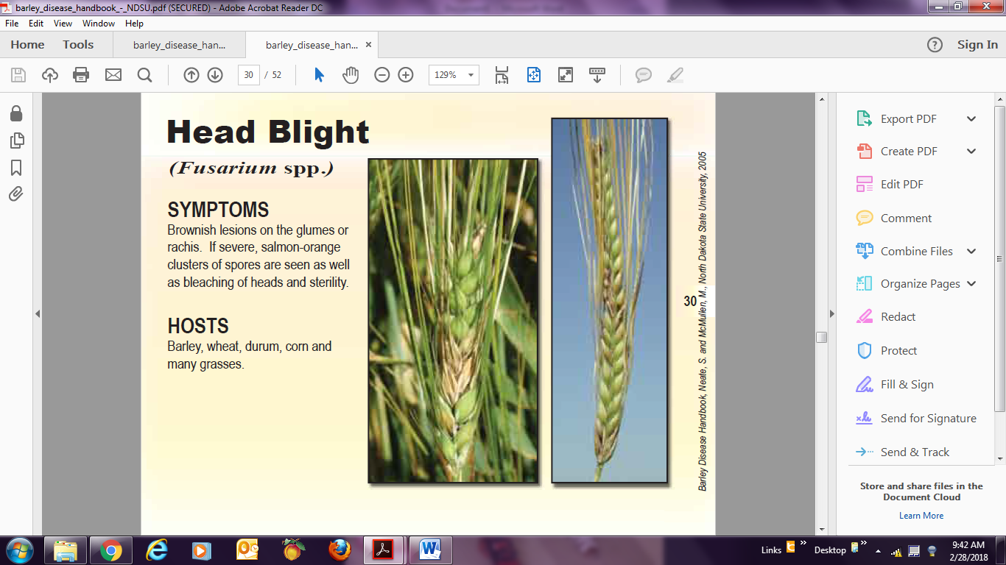  በዛላ ምች የተጠቃ ገብስ  ሥዕል፡19. በፉዛሪየም ሄድ ብላይት (Scab) የተጠቃ ገብስ | 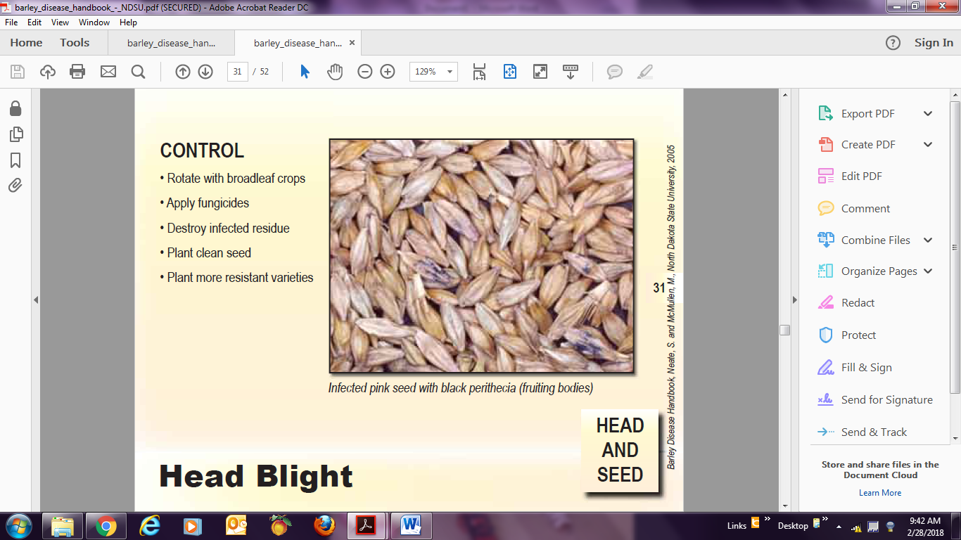  በዛላ ምች የተጠቃ የገብስ ዘር

- የገብስ ቢጫ ዷዋርፍ ቫይረስ Barley Yellow Dwarf Virus (BYDV)

የBYDV በሽታ ሲከሰት የመጀመሪያዎቹ ቅጠሎች ከጫፍ ጀምረው ቢጫ ይሆናሉ፡፡ አንዳንድ ጊዜ ቅጠሎቹ ወደ ቀይ ያደላ ወይም የቀይ ቅልቅል እና ቢጫማ ምልክት ያሳያሉ፡፡ በተለይም በለጋነቱ በዚህ በሽታ የተጠቃ ተክል ዕድገቱ የተገታ ወይም አጭር ይሆናል፡፡ በተጨማሪም አበባ ሣያወጣ ሊቀር ይችላል፡፡ በሽታው ሣርን በሚመገቡ ክሽክሽ ተባዮች አማካኝነት ይተላለፋል፡፡ ይህን በሽታ ለመቆጣጠር በሽታውን ሊቋቋሙ የሚችሉ ዝርያዎችን መጠቀም፣ የዘር ወቅትን በማስተካከል የክሽክሽ ጉዳትን መቀነስ እና የሣር አረሞችን ከማሳ ውስጥ እና ከዙሪያው ማስወገድ፡፡

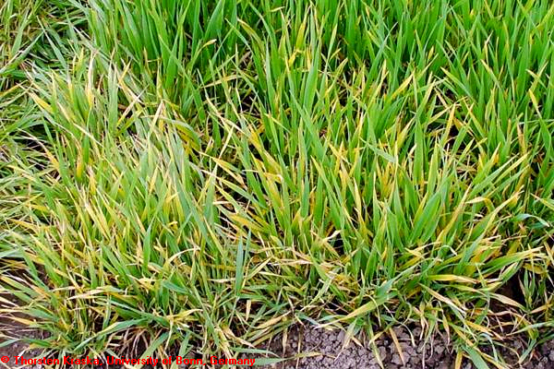
ሥዕል፡ -20. Barley Dwarf Virus (BYDV)
ሠንጠረዥ፡ -9. የገብስ ዋና ዋና በሽታዎች እና የመቆጣጠሪያ ዘዴዎች
በሽታዎች | የመቆጣጠሪያዘዴ | መጠን
ስካልድ | - ሬክስዶ /RexDuo;(Mancozeb)  - ቲልት/Tilt 250 EC) (Propiconazole)  - ፎሊኩር/FolicurTebuconazole  - ናቲቮ 300 SCTebuconazole+ Trifloxystrobin | 0.5-1.0 ሊትርለሄ/ር ከ250 ሊትርንጹህውሃጋርአደባልቆመርጨት፡፡
ኔትብሎች | - ሬክስዶ /RexDuo (Mancozeb)  - ፎሊኩር/Folicur (Tebuconazole)  - Boxer 400 SC (Tebuconazole + Prothioconazole)  - Bolecop 50% WP (Tebuconazole + Prothioconazole)  - Qubsa net 430 SC (Tebuconazole) | 0.5-1.0 ሊትርለሄ/ር ከ250 ሊትርንጹህውሃጋርአደባልቆመርጨት፡፡
ዋግ | - ሬክስዶ /RexDuo (Mancozeb)  - Baletzole 25% EC (triadimefon)  - ባይለተን 25wp (triadimefon)  - አልቶ/Alto (Cyproconazole)  - ፎሊኩር/Folicur(Tebuconazole )  - ኦፑስ/Opus 125 (Epoxiconazole)  - ኩዊልት/Quilt (Azoxystrobin&propiconazole)  - ናቲቮ 300 SC፣ Tebuconazole + Trifloxystrobin | 0.5-1ሊትር በ200 ሊትርንጹህውሃጋርአደባልቆመርጨት፡፡
የገብስቅጠልስትራይፕ | - በቪታን፤  - አግሮሳን፤  - ቬንሲት፤  - ፕሬሉድእናቪታቬክስ  - እንደባህላዊበመስኖየተመረተዘርንመጠቀም 96% ይቆጣጠራል፡፡ | 0.5-1.0 ሊትርለሄ/ር ከ250 ሊትርንጹህውሃጋርአደባልቆመርጨት፤ የታሸዘር ከ84 - 99% መቆጣጠርይቻላል፡
የዛላምች | - ፉዛሮ (copper oxychloride +Azoxystrobin)  - ናቲቮ 300 SCTebuconazole + Trifloxystrobin | 0.5-0.75ሊ/ሄ

3.7.2.1. የጸረ በሽታና አረም ኬሚካል መርጫ መሳሪያዎች
ሀ. አነስተኛ መርጫ መሳራያዎች
የአረም ማጥፊያ መድኃኒትን በሰው ጀርባ በሚታዘሉ የመርጫ መሳሪያዎች በመጠቀም አረምን መቆጣጠር ይቻላል፡፡ በአነስተኛ አርሶአደር ማሳዎች የአረምና በሽታ ማጥፊያ ኬሚካል ርጭት ለማከናወን ሁለት አይነት መሳሪዎች ሲኖሩ እነሱም በሰው እጅ ፓምፕ በማድረግ ሚሰራ ባለ 20 ሊትር መርጫ እና በአነስተኛ ሞተር የሚንቀሳቀሱ ባለ 25 ሌትር መርጫዎች ሲሆኑ ሁለቱም መርጫዎች በሰው ጀረባ ታዝለው የሚያገለግሉ ናችው (ስዕል---)፡፡ የርጭት መሳሪያ በምንጠቀምብት ጊዜ ተፈላጊውን አልባሳት ማለት የእጅ ጓንት ረጅም ቦቲ እና ፊትንም የሚሸፍን አልባሳት መጠቀም ያስፈልጋል፡ ከዚህ በታች የተቀመጡ መርጫዎች የሚሰራ ባለ 20 ሌትር።
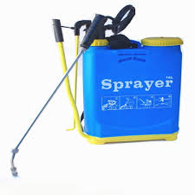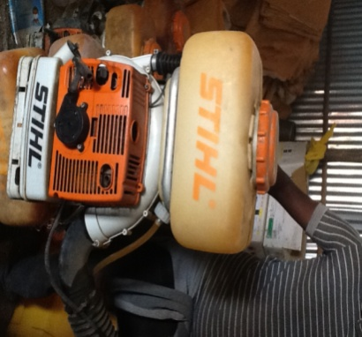
ሥዕላ21.በሰው ጀረባ በሚታዘሉ መርጫ መሳሪያዎች /ናፕሳክ/ እና ባለሞተር/

ለ. በትራከተር ላይ የሚገጠም መርጫ መሳሪያ
የርጭት ስራን በጥራትና በፍጥነት ለማከናወን በትራክተር ላይ ተገጥመው የሚሰሩ የመርጫ መሳሪያዎች መጠቀም በስፋት የሚታወቅ ሲሆን በሀገራችን አንዳንድ ሰፋፊ እርሻዎች ባሉባችው አካባቢዎች አገልግሎት ላይ ሲውሉ ይታል፡፡ ሆኖም ግን እነኚህን የርጭት መሳሪያዎች በአሁኑ ሰአት እተስፋፋ ለመጣው የኩታ ገጠም ክለሰተር ማሰዎች ላይ መገልገል የሚቻል በመሆኑ የተሸለ የሰብል እንክብካቤ እንዲኖርና ምርታማነት እንዲሻሻል ጉልህ አስተዋጾ ደርጋል፡፡ ይህን መርጫ መሳሪ ስንጠቀም አስፈላጊውን የማሽኑ አጠቃቀም እና አደጀስትመንት ማንዋል መከተልና ውጤታማ በሆነ መልኩ መገልግል እጅግ አስፈላጊ ሲሆን ጠቀሜታውም ፡፡ እነዚህ የርጭት መሳሪዎች እንደትራክተሩ ጉልበት የሚለያዩ ሆኖ በአንድ ጊዜ እስከ 15 ሜትር የጎን ስፋት መሸፈን የሚችሉና እስከ 10000 ሊትር ኬሚካል የመያዝ አቅም ያላቸው ሲሆን በቀን ከ20 ሄክታር በላይ የመርጨት አቅም አላቸው፡፡
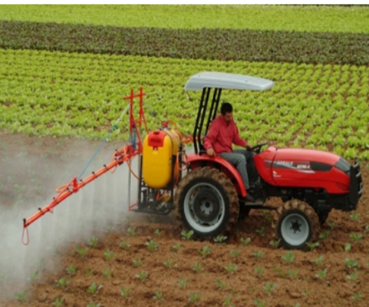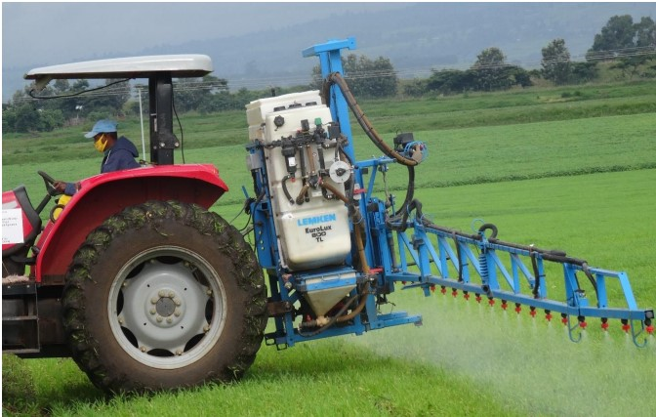
ሥዕለ 22. በትራከተር ላይ የሚገጠም መርጫ መሳሪያ

3.7.3. የነፍሳት ተባይ መከላከል
በገብስ ማምረት ሂደት ወስጥ ክሽክሽ፤የገብስ ዝንብና ጋጭኝ(ኢፒሊክና) ዋናዎቹ ሲሆን ከፍተኛ ጉዳት በማስከተል ምርትን የሚቀንሱ ናቸው፡፡ የገብስ ዝንብን ለመቆጣጠር ዘሩን በኬሚካል አሽቶ መዝራት አስፈላጊ ነው፡፡ በተለይም ለነፍሳት መራቢያ የሆኑትና የማሳ ላይ ቅሪቶችን ከማሳ ላይ ማፅዳት፤ በወቅቱ መዝራት፤ የሰብል ፈረቃና ተገቢውን የግብርና አሰራር ዘዴን መጠቀም ነፍሳትን ለመቆጣጠር ያስችላል፡፡ ክሽክሽን ለመከላከል ፈጥኖ ደራሽ ዝርያወችን ለምሳሌ፡-ገቡላ፤ጉታ፤አብደኔ፤አባይ፤ሀርቡ፤ ግሬስን መጠቀም ይቻላል፡፡

ሠንጠረዥ 10፡- የዋና ዋና የገብስ ተባዮችና የመከላከያዘዴዎች
የተባይዓይነት | የመከላከያ ዘዴ
የገብስ ዝንብ  (shoot fly) | ማሳንጠለቅ አድርጎ በማረስ ለፀሃይ ማጋለጥ፤ሰብሉ እንደ ተሰበሰበ ማረስ፤  በአካባቢው የሚገኙ አማራጭ ተክሎችንና አረሞችን ማስወገድ በቂ እርጥበት  እንደ ተገኘ ቀደም ብሎ መዝራት፤ ፀረ ተባይ መድሃኒት መጠቀም (Cruiser 35%FS 350 ግራም ለ100 ኪሎግራም ዘር፤ Cruiser 70%WS ከ150 - 250 ግራም ለ100 ኪሎግራም ዘር፤ እና ሌሎችንም መጠቀም፡፡  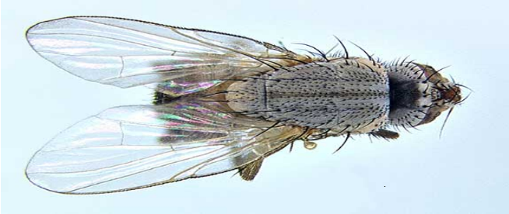
የሩሲያ ክሽክሽ(Russian wheat aphids) | ቀደም አድርጎ መዝራት፤ ዘር በተወሰነ መልኩ በዛ በማድረግ መዝራት፤አሰሳ ተደርጎ ከተወሰዱ የተክል መጠን በቡቃያ ዕድሜ ከ5 እስከ 10%፤ እንዲሁም በማዘርዘሪያ ውጊዜ ከ15 እስከ 20% ከተጠቃ ለዚሁ እንዲረጩ የሚመከረውን ፀረ-ተባዮችን እንደ ነዳይሜቶይት (dimethoate 40 EC 1 ሊትር ከ200 ሊትርውኃጋር)፣ ቲዮሜቶክሳም (thiomethoxam 25 WG)፤ Cruiser 35%FS 350 ግራም ለ100 ኪሎግራምዘር፤ Cruiser 70%WS ከ150 - 250 ግራም ለ100 ኪሎግራምዘር) እና ክሮሪፓይሪፎስ 48% ኢሲ1 ሊትር በሄክታር በመጠቀም ጊዜውን የጠበቀ አንድ ጊዜ ርጭት  በማካሄድ መቆጣጠር ይቻላል፡፡  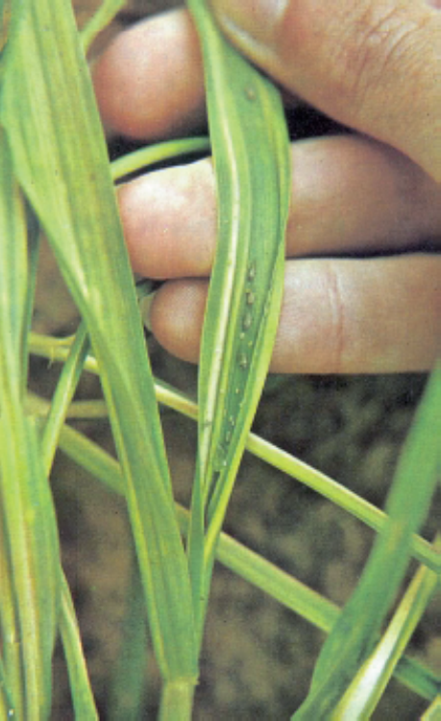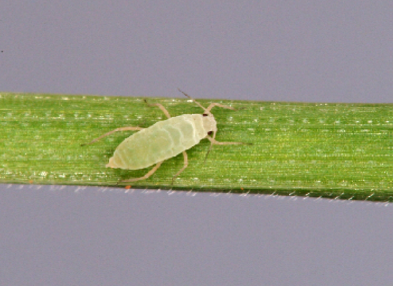
ጋጭኝ (Ephilacna) | የማሳ ንፅህና መጠበቅ፤ ፀረ-ተባይ ኬሚካል እንደ ካርባሪል 85% WP 2ኪ/ግ በሄ/ር ከ 200-300ውኃ፤ ማላታይን 50%ኢሲ 2 ሊትር ከ 300-400 ሊትር ውሃ ጋር በጥብጦ ዝናብ እንደ ጀመረና ተባዩ ከማሳው ዳርቻ ውደ ሰብል ማሳ መዛመት እንደጀመረ በመርጨት መከላከል ይቻላል፡፡  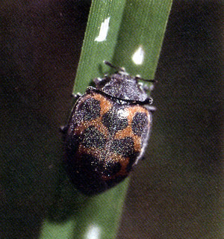

3.8. የሰብል አሰባሰብ እና ክምችት

3.8.1. አጨዳና ዉቂያ
ገብስን ከደረሰ በኋላ ቀለሙ ወደ ቢጫነት ሲቀየር ወዲያዉኑ ማጨድ በማሳ ላይ በመብቀልና በመራገፍ የሚደርሰዉን ብክነት ለማስቀረት ይረዳል፡፡ መታጨድ ያለበት የዘር እርጥበት ይዘቱ ከ16-18% ሲሆን ነዉ፡፡ በተለምዶ ገብስ የሚታጨደዉ በሰዉ ኃይል ሲሆን የሚወቃው ደግሞ እንሰሳትን በመጠቀም በአዉድማ ላይ ነዉ፡፡ ነገር ግን በዘመናዊ ሁኔታ ኮምባይን መዉቂያ (combine harvester) ወይም የማይንቀሳቀስ ሞተር የተገጠመለት (stationary) መወቂያ መሳሪያ መጠቀም ይቻላል፡፡
በአሁኑ ሰዓት ውጤታማ የሆኑ የተለያዩ የመዉቂያ መሳሪያዎች በገበያ ላይ አሉ፡፡ በባለሙያዎች ምክር መሠረት ተስማሚ የሆኑትን መውቂያዎች በመለየት ገብስ አብቃይ በሆኑ አካባቢዎች በአርሶ አደር ማሰልጠኛ ማዕከላት ሰርቶ በማሳየት አርሶ አደሩን ማስተዋወቅ አለባቸው፡፡ መውቂያ መሳሪያዎችን መጠቀም በውቂያ ጊዜ በመሰባበርና በመፈንከት የሚባክነዉን ምርት ለመቀነስ ይረዳል፡፡

3.8.1.1. ምርት መሰብሰቢያና መውቂያ መሳሪያዎች

ሀ. በሰው ትከሻ የሚታዘል ባለሞተር ማጨጃ

ይህ ማጨጃ መሳርያ ገብስን ለማጨድ የሚያገለግል ሲሆን ከዚህ ቀደም የነበረውን በባህላዊ በእጂ የመሰብሰብ መንገድ አድካሚ ስራ እና በአጨዳ ወቅት የሚከሰተውን ብክነት መጠንን ለመቀነስ እና የሰውን ጊዜና ጉልበት በመቆጠብ የምርት ጥራት ሳይጓደል መሰብሰብ ያስችለዋል፡፡በአሁኑ ወቅት በሀገራችን በስፋት ተዋውቀው በጥቅም ላይ እየዋለ የሚገኝ ማሽን ነው፡፡

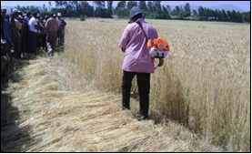 | 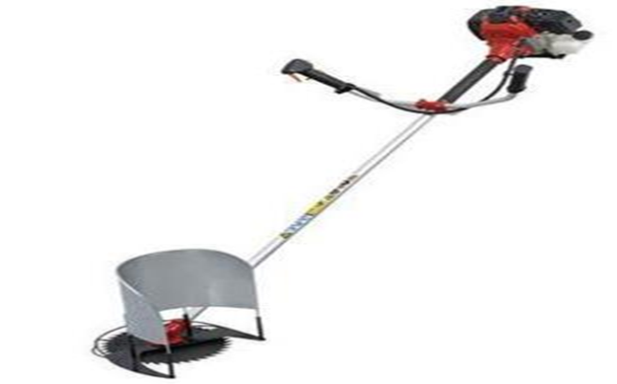
ሥዕል 23. በሰው ትከሻ የሚታዘል ባለሞተር ማጨጃ

ለ. በባለ አንድ አክስል ትራክተር የሚገጠም ማጨጃዎች
እነዚህ የሰብል ማጨጃዎች ባለአንድ አከስል ትራክተር ላይ ተገጥው የሚሰሩ ሲሆን በአጨዳ ወቅት ከኋላ በእጅ በመደገፍና በመንዳት የሚያከናዉን ነው፡፡ እነዚህ የማጨጃ መሳሪዎች የሰብል አጨዳን በሁለት መንገድ የሚከናውኑ ሲሆን አንደኛው ነዶ አጭዶ በመስመር እያስተኛ የሚሄድ ሌለኛው አንድ አቅፍ የሚሆን ነዶን እያሰረ የሚያሰቀምጥ ነው፡፡ በነዚህ አጭዶ መውቂያ መሳሪዎች ስንጠቀም በቀን ከ 2-4 ሄክታርማጨድ የሚቻል በመሆኑ፤ የሰውን ጊዜናጉልበት በመቆጠብ የምርት ጥራት ሳይጓደል እና ብክነት ሳይከሰት ምርት ለመሰብሰብ ያስችላሉ፡፡ እንዲሁም የአጭዳ ስራን በአነስተኛ የሰው ሀይል (ከ2 ሰው/ኦፔሬተር ባልበለጠ) ማከናወን የሚስችሉ ናቸው ፡፡ በሰው ሀይል ሲታጨድ አርሶአደሩ የቤተሰብ ጉልበት ስለሚጠቀም በአንጻራዊ ዝቅተኛ ወጪ ቢኖረውም፤ከፍተኛ ጉልበትና ብዙ ጊዜ ይፈጃል፡፡በዚህ ረገድ የተካሔደ ጥናት መሠረት አንድ ሄክታር ማሳ ለማጨድ ከ25-35 የሰው ኃይል ይወስዳል፡፡ከዚህም ጋር ተያይዞ ሰብል ማሳ ላይ እንዳለ በከፍተኛ ደረጃ እንዲደርቅና ብክነት እንዲከሰት ያደርጋል፡፡

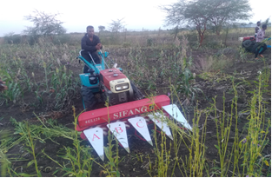 | 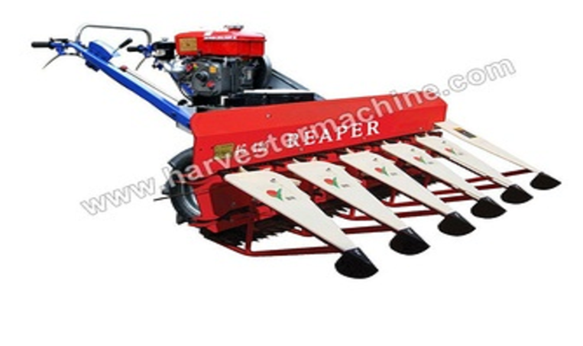

ሥዕል 24.በባለ አንድ አክስል ትራክተር የሚገጠም ማጨጃዎች

ሐ. አጭዶ የሚያስር ማጨጃ /ሪፐርባይንደር/
አጭዶ የሚያስር ማሽን /ሪፐርባይንደር/ ብዙውን ጊዜ ለተለያዩ ሰብሎች ልንጠቀመው የምንችለው ማሽን ሲሆን ለገብስ መጠቀም ይቻላል፡፡ በሚፈለገው መጠን እያጨደ እና ማሰሪያ ገመድ በመጠቀም እያሰረ የሚጥል ማሽን ነው፡፡ ለአጠቃቀም ምቹ የሆነ በራሱ ሞተር የሚሰራ የመስራት አቅሙ እስከ 6-8 ሄክታር በቀን ሲሆን የነዳጅ ፍጆታዉ አነስተኛ በመሆኑ ኢኮኖሚያዊ ጠቀሜታዉ ከፍተኛ ነዉ፡፡ይህን ማሽን የግል ባለሀብቱ እና አርሶአደሩ የሚገዛበትን መንገድ በማመቻቸት አርሶአደሩ ምርት መሰብሰብ ስራ እንዲያከናውን መምከር ያስፈልጋል፡፡
መ. ኮምባይን ሀርቨስተር
ኮመባይን ሃረቭሰትረ ሰብልን ለማጨድ፣መውቃት፣ ከገለባመለየት፣ ማበጠርና ምርት ለማጓጓዝ የሚያገለግል ድህረ ምርት መሳሪያ ነው፡፡ይህ ማሽን የተለያዩ ሰብሎችን (ስንዴ፣ ገብስ፣ ሽንብራ፣ባቄላ እና አተር ..ወዘተ) ምርተ ለመሰብብ ይውላል፡፡
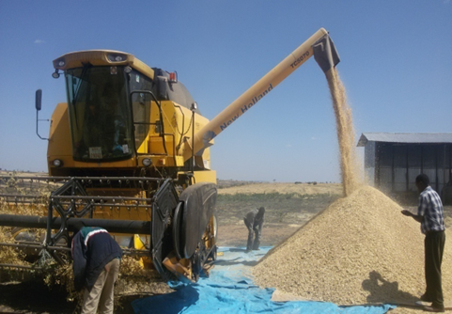 | 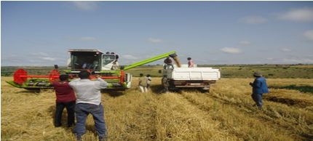
ሥዕል 25. ኮምባይን ሀርቨስተር
ገብስ መውቂያ የሚገለግሉ መሣሪያዎች

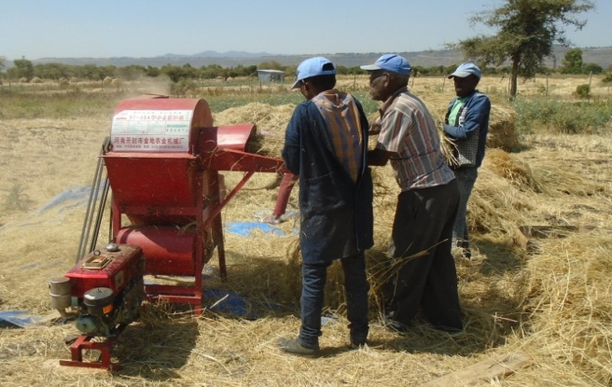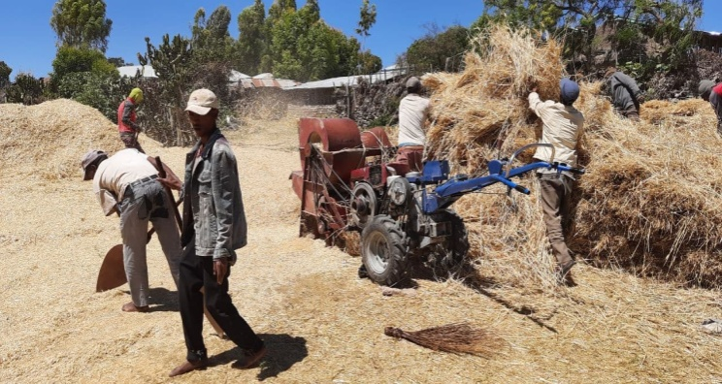
ሥዕል 26. በአነስተኛ ሞተር የሚሰራ የቻይና ስሪት መውቂያና ማበጠሪያ
ለ. ሁለገብ መውቂያ
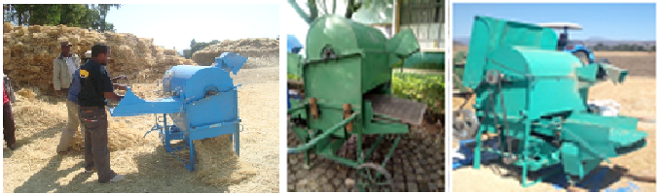
ሥዕል 27. ከግራ ወደ ቀኝ ሁለገብ መውቂያ ማሽን( እብቅ የማይለይ) ባለ ማበጠሪያ ሁለገብ መውቂያ (መሃልና ቀኝ)

3.8.2. ክምችት
ገብስ በተለያዩ የድህረ ምርት ተባዮች ይጠቃል እነዚህም ምስጥ፣ ነቀዝ፣ አይጥና ወፍ ናቸው፡፡የተባይ ጥቃት የእህሉን ክብደት፣ የምግብነት ጥራት እና ብቅለት ይቀንሳል፡፡ በክምችት ወቅት ለተባይ መራባት ምቹ ሁኔታ የሚፈጥሩት በውቂያ ወቅት መሰባበር፣ መላላጥና ከፍተኛ እርጥበት መኖር ናቸው፡፡ ገብስ በአግባቡ ደርቆ በ12.5% የእርጥበት ይዘት መከማቸት አለበት፡፡ ይህንን የእርጥበት መጠን ለማረጋገጥ መከተል የሚገባን ዘዴ በማኑዋሉ ዕዝል ውስጥ የተካተተ በመሆኑ መመልከት ይቻላል፡፡ ማከመቻው አይጥና ወፍ የማያስገባና ከነቀዝ ነፃ መሆን አለበት፡፡ ከተቻለም ንጸሁ ጆንያ መጠቀም በጥሩ ሁኔታ ለማከማቸት ይረዳል፡፡ ገብሱ የሚከማቸዉ ከሶሰት ወር በላይ ከሆነ በአክትሊክ ሱፐር (Acetelic Super) ዱቄት በማከም ከእርጥበት ነፃ በሆነ ቦታ መከማቸት አለበት፡፡ ሜታል ሳይሎና (Metal Silo/hermatic) ተባይ የማያስገባ ጆንያ ገብስን ለማከማቸት መጠቀም ይመከራል፡፡

3.8.2.1. ምርት ማከማቻ መሳርያዎች
ሀ. ሄርማቲክ (Hermetic storage)
ሄርማቲክ ማከማቻ ማለት እህልን አየር በማያስገባ ሁኔታ በከባቢው አየርና በምርቱ መካከል የእርጥበት እና አየር እንቅስቃሴ እንዳይኖር አድርጎ የሚያቆይ ዘዴ ማለት ነው፡፡
- የሄርማቲክ ማከማቻ ዘዴዎች ዋና ዋና ጥቅሞች
- ከእርጥበት ይከላከላል
- የተባይና አይጥ ጉዳት ይከላከላል
- ምርትን ከ9-12 ወራት ወይም ከዚያም በላይ ሊያቆይ ይችላል፣ የዘር መብቀል አቅሙንም አይቀንስም
- የወፎችን ጉዳት ይቀንሳል
- በኦክስጂን እጥረት ምክንያት ተባዮች ይሞታሉ፤ የመራባት እድልም አይኖራቸውም

- ከነዚህም መካከል
- ፒቪሲታንከሮችን (PVC airtight tanks)
- ባለ አንድ የውስጥ ፕላስቲክ ከረጢት (Super grain bags)
- ድርብ ፕላስቲክ ከረጢት (PICs bags)
- ኮኩንስ /Cocoons ይገኙበታል፡፡
ለ.ሜታል ሳይሎ
- ይህ ጎተራ የእህሉን ጥራት በማስጠበቅ እህሉ ሳይበላሽ ለረጅም ጊዜ ማቆየት ያስችላል፡፡
- የጎተራው አሰራር አየር እንዳያስገባና እንዳያስወጣ ሆኖ ስለተሰራ ለተባይ ማጥፊያ የሚውለውን መድሀኒት ግዥ እንዳይኖር ያስችላል፡፡
- ከባህላዊ የቤት ውስጥ ጎተራ ማለትም ጎታ ጋር ሲነጻጻነር በቤት ውስጥ ትንሽ ቦታን ይጠቀማል እንዲሁም ጎተራው የተሻለ ጥንካሬ ስላለው በአይጥ አይበሳም፡፡
- ለረጅም ጊዜ ማስቀመጥ ስለሚያስችል አርሶ አደሩ የገበያ ጥናት በማካሄድ በፈለገ ጊዜ እህሉን ለመሸጥ ያስችላል፡፡
- የጎተራ ዋጋ ሁኔታም ውድ የማይባልና ለረጅም ጊዜ ማለትም ከ15 አመት በላይ ማገልገል የሚችል ነው፡፡
- የተለያየ አይነት መጠን ያለው ጎተራ ሲኖር ከ100 እስከ 3000 ኪ.ግ መያዝ የሚችል ጎተራ አለ፡፡
- ይህ ቴክኖሎጂ በተለያዩ አገሮች ተሞክሮ ውጤታማነቱ የተረጋገጠ ሲሆን በቀላሉ ባካባቢ ከሚገኙ ቁሳቁሶች መመረት ይችላል፡፡
- የተቀመጠውን እህል ጥራት አስጠብቆ ለማቆየት ያስችላል
- የተለያዩ የተባይ ማጥፊያ ኬሚካሎችን እንዳንጠቀም ያስችላል
- በቤት ውስጥ በትንሽ ቦታ ማስቀመጥ ይቻላል
- የእህሉን የገበያ ሁኔታ በማጣራት በፈለግነው ዋጋ ለመሸጥ ያስችላል፡፡
- ከአይጥና ከተለያዩ ተባዮች ለመከላከል ያስችላል፡፡
- ለአጠቃቀም ቀላል አትራፊና ድህነትን ለመዋጋት አይነተኛ አማራጭ ነው
- የሴቶችን ስራ ያመቻቻል
- በብዙ ሀገሮች ተሞክሮ ውጤታማነቱ ተረጋግጧል
- 1000ከ/ግ የመያዝ አቅም ያው ሜታል ሳይሎ አምስት ቤተሰብ ያለውን አባወራ ለአንድ ዓመት መመገብ ይችላል፡፡
- ዝቅተኛ ወይንም መካከለኛ አርሶ አደር ከአንድ በላይ ሜታ ሳይሎ ካለው ለምግብ ከሚጠቀምበት በተጨማሪ የገበያ ሁኔታ ጥሩ በሚሆንበት ጊዜ አይቶ ለመሸጥ ያስችለዋል፡፡
- ከ100 ኪ/ግ እስከ 120 ኪ./ግ መያዝ የሚችሉት ሜታል ሳይዎች የዘር እህልን ለመያዝ ያስችላሉ፡፡ ነገር ግን ብዙ እህል የመያዝ አቅም ያላቸው ሳይሎዎች ለምግብነት የሚውል እህልን ለማከማቸት ያገለግላሉ፡፡
- በቆሎንና ሩዝን 14 የእርጥበትን መጠን ሲኖረን ማስቀመጥ ሲቻ የቅባት እህሎችንና ጥራጥሬ 10 የእርጥበት መጠን ሲሆናቸው ለማስቀመጥ ይችላል፡፡
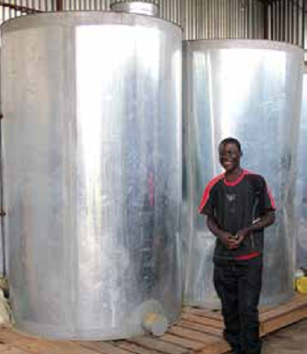
ሥዕል 28.ሜታል ሳይሎ
- የሜታል ሳይሎ አጠቃቀምና አያያዝ
እህሉን ማድረቅና ማጽዳት
- እህሉ ከማሳ ከመጣ በኋላ በደንብ መድረቅ አለበት
- የተለያዩ ባህላዊ መንገዶችን በመጠቀም የዕህሉን መድረቅ መረጋገጥ አለበት
- እህሉን ለ3 ቀን ያክል በማስጣት ማደረቅ ይገባል፡፡
- እህሉ መድረቁ ለማረጋገጥ የኮካ ጠርሙስ የተወሰነ ጨውና በቆሎ በመጠቀም የእህሉን እርጥበት ሁኔታ ማወቅ ይቻላል
- እህሉ በደምብ መድረቁ ከተረጋገጠ በኋላ ለአንድ ምሽት ማቀዝቀዝ ይገባል፡፡
በደምብ ያልደረቀ እህል በጎተራ ውስጥ ከተጨመረ መጥፎ ሽታ ያመጣል ፈንገሶች ያድጉበታል አንዳንዴ ሳይሎው እስመቀደድ ይደርሳል፡፡
- ትክክለኛ የሜታል ሳይሎ አቀማመጥ
- ሜታል ሳይሎ በቤት ውስጥ ማለትም በቤት ውስጥ ኮሪደር (መተላፊያ) ወይንም በቤት ውስጥ መቀመጥ ይኖርበታል፡፡
- ሜታል ሳይሎ ከግርግዳ ጋር እንዳይገናኝ ጥንቃቄ ማደረግ ያስፈልጋል፡፡
- በምንም አይነት መልኩ ለጸሐይ መጋለጥ የለበትም፡፡
ሜታል ሳይሎ ከእንጨት በተሰራ ማስቀመጫ ላይ መቀመጥ ይኖርበታል የመሬት ንክኪን ለማስቀረት እንዲሁም ጠፍጣፋ በሆነ መሬት ላይ መቀመጥ ይኖርበታል፡፡
ሐ. ሱፐር ግሬይን ባግ/Super Grain bag/
ይህ የማከማቻ ፕላስቲክ ከረጢት ከወፍራም ፕላሰቲክ (high-density polyethylene (HDPE) የተሰራ ሲሆን ከውጪ የሚገባውንም አየር (ኦክስጂንም) ሆነከ ውሰጥ የሚወጣውንም ካርቦንዳይኦክሳይድን በላሰቲኩ ግድግዳ እንዳያልፍ የሚድረግ ከፍተኛ ብቃት ያለው ነው፡፡ የውስጡን ፕላሰቲክ ከረጢት እንዳይጎዳና ለአያያዝም እንዲያመች ከውጪ ጠንካራ ማዳበሪያ እንጠቀማለን፡፡ይህ ከረጢት የተሰራው ከጠንካራ ፕላስቲክ ሲሆን የተለየ የውስጥ ሽፋን ያለውነው፡፡
- ውፍረቱ 0.078 ሚሜ፣ ክብደት 76 ግራም/ሜትርእስከዌር
- ኦክስጂን የመስተላለፍ አቅሙ ከ50 ሲሲ/ሜትር ሰከዌር/ቀን በታች
- እርጥበት የመስተላለፍ አቅሙ ከ10 ግራም/ሜትርሰከዌር/ቀን
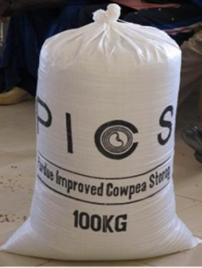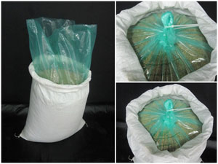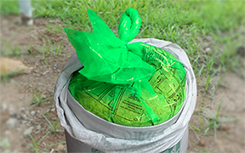
ሥዕል 28. ሱፐር ግሬይን ባግ

3.9. የብቅል ገብስ (Hordeum distichon L.) ጥራት አጠባበቅ

3.9.1. የብቅል ገብስ አጠቃላይ ገጽታዎች/ባሕሪያት
የብቅል ገብስ በዕድገቱ ከ600-800 ሚ.ሜ ዝናብ የሚያስፈልገው ሲሆን ከ400-500 ሚ.ሜ በሆነባቸው አካባቢዎች ሊመረት ይችላል፡፡ ሆኖም በእነዚህ አካባቢዎች የሚመረተው ገብስ ቀላል ፍሬና ከፍተኛ ናይትሮጅን አዘል ስለሚሆን ለምግብነት እንጅ ለቢራ ብቅል አያገለግልም፡፡ የብቅል ገብስ ምርት በአሁኑ ሰዓት በአገራችን እየተስፋፉ የመጡትን የቢራ ፋብሪካዎችን ፍላጎት ለማርካት እንደሚቻል ግምት ውስጥ በማስገባት የብቅል ገብስ ጥራቱን በጠበቀ ሁኔታ በማምረት ከውጪ የሚገባውን ማስቀረት ተችሉል ፡፡ በአገራችን የብቅል ገብስ በሰፊው የሚያበቅሉ አካባቢዎች አርሲ፤ ባሌ፤ ምዕራብ ሽዋ፤ ጎጃም፤ ደቡብና ሰሜን ጎንደር ናቸው ፡፡ በመሆኑም፡-
- ለገብስ ተስማሚ በሆኑ የሀገሪቱ ደጋማ አካባቢዎች ጥራትና ደረጃውን የጠበቀ የብቅል ገብስ በማምረት የቢራ ፋብሪካዎች ጥሬ ዕቃ አቅርቦትን ለማሟላት የሚያስችል ሰፊ አቅም አለ፡፡
- ጥራት ያለው ቢራ ለመጥመቅ ደረጃውን የጠበቀ ብቅል ያስፈልጋል፣
- በተመሳሳይም ጥራቱን የጠበቀ ብቅል ለማግኘት የጥራት መስፈርት የሚያሟላ የብቅል ገብስ መጠቀም ያስፈልጋል፡፡
- ለብቅል ገብስ ወሳኝ ከሆኑት የጥራት መስፈርቶች መካከል የፕሮቲን ይዘት (Protein Content)፣ የዘሩ መጠን (Seed Size)፣ የእርጥበት መጠን (Moisture Content)፣ የብቅለት ኃይል (Germination Energy)፣ የብቅል ገብስና የምገብ ገብስ ድብልቅ እና ከባዕድ አካላት የነፃ የሚሉት ይገኙበታል፡፡
- የብቅል ገብስን በጥራት ለማምረት የሚስማማው ደጋማና ከፍታው ከባህር ጠለል በላይ ከ23ዐዐ-28ዐዐ ሜትር የሆነ አካባቢ ነው፡፡
- የአፈሩን ዓይነት በተመለከተ ውሃ የማያቁር ቀይና ቡናማ አፈር ሆኖ የአፈሩ ኮምጣጤነት ደግሞ ከ6.5 – 7.8 ፒ.ኤች መብለጥ የለበትም፡፡
- ጥራትና ደረጃውን የጠበቀ ምርት ለማምረትና ምርቱን በቀላሉ ለመሰብሰብ የማሳ መረጣው ኩታ-ገጠም (ክላስተርን) መሰረት አድርጎ መከናወን ይኖርበታል፡፡ ይህም የሚጠቅመው
- ክትትልና ድጋፍ ለማድረግ አመች በመሆኑ፣
- የፍተሻ (ኢንስፔክሽን) ሥራን በቀላሉና በአጭር ጊዜ ለማካሄድ ስለሚያስችል፣
- ዘሩን ወይም ምርቱን በቀላሉ ለማሰባሰብ አመች በመሆኑ፣
- ቀጣይነት ያለው የምርትና ግብይት ሥርዓትን ለመፍጠር ስለሚያስችል፣
- አካባቢው ምርቱን ቀጣይነት ባለው መልኩን በማምረት ስፔሻላይዝ እንዲያደርግ ስለሚያስችለው፣
  - የፕሮቲን ይዘቱን ለመቆጣጠር እና የናይትሮጅን ማዳበሪያ አጠቃቀምን ለመወሰን የአፈሩ ዓይነትና የሰብሉን አቋም መገምገም አስፈላጊ ነው፡፡

ለብቅልም ሆነ ለቢራ ፋብሪካዎች ጥሬ ዕቃነት የሚውል የብቅል ገብስ የሚከተሉትን የጥራት መስፈርቶች አሟልቶ መገኘት አለበት፡፡

- የተመረተው የብቅል ገብስ ከፍተኛ የብቅለት መጠን ያለው ቢያንስ 98%
- እድገቱን በትክክል የጨረሰ (Physiologically Fully Matured)
- ከተባይና በሽታ ነፃ የሆነ
- ውርጭ ያልመታው
- የዘር ቀለሙና መጠኑ ወጥነት ያለው (Seed Colour and Size)
- ያልተሰባበረና ያልተፈነካከተ
- የእርጥበት መጠኑ (Moisture Content) የተስተካከለ /12-13%/
- የፕሮቲን መጠኑ ከ9-11.5% የሆነ
- ከባዕድ ቁስና ከሌሎች የእህል ዘሮች ነፃ መሆን ይኖርበታል፡፡

ጥራትና ደረጃውን የጠበቀ ምርት በማምረት አርሶ አደሩን የገበያው ተጠቃሚ ለማድረግ ከልማዳዊ አሰራር ወጥቶ የተሻሻሉ አሠራሮችን ተግባራዊ በማድረግ የምርት ጥራትን መጠበቅ አስፈላጊ ነው፡፡በተጨማሪ ዘሩ ያልቀለመና ሽታውን ያለወጠ እንዲሆን ይፈለጋል፡፡ የኢትዮጵያ ቢራ ፋብሪካዎች በአብዛኛው የሚጠቀሙት የገብስ ዓይነት ባለነጠላ ዛላ ቢሆንም ከምርምረ የወጡ አገር በቀል ባለድርብ ዛላ የገብስ ዝርያውችም በጥራታቸው ፋብሪካውች የሚዘረዝሩቸውን መስፈርቶች የሚያሟሉ መሆናቸው ተረጋግጧል፡፡
ለብቅል ገብስ የዓለም አቀፍ እና የተለያዩ የሀገር ውስጥ የብቅል ፋብሪካዎች ያወጧቸውን መስፈርቶች በሚከተሉት ሠንጠረዦች ላይ መመልከት ይቻላል፡፡
ሠንጠረዥ፡-11. በአውሮፓ የብቅል ገብስ የጥራት ደረጃዎችና መስፈርቶች
ተ.ቁ. | የደረጃ መስፈርቶች | ደረጃ
ተ.ቁ. | የደረጃ መስፈርቶች | 1 | 2 | 3
1. | ዝቅተኛው የሄ/ሊ/ክብደት | 65 | 65 | 60
2. | የፕሮቲን ይዘት | 9-13 | 11.1-11.5 | 11.51-12.0
3. | የተበላሹ/ስብርባሪ | 1.5 | 2.0 | 2.5
4. | የሌሎች የእህል ዘሮች ድብልቅበ | 0.5 | 0.5 | 1.0
5. | ባዕድቁስበ% | 1.0 | 2.0 | 4.0
6. | የመብቀል ኃይል% ዝቅተኛው (በ3ቀናት) | 95 | 92 | 90
7. | የመብቅል አቅም% ዝቅተኛው (በ5ቀናት) | 98 | 98 | 96
8. | የ1000 ፍሬዎች ክብደት (በግራም) | 45 | 40 | 35

ሠንጠረዥ፡ 12. የአሰላ ብቅል ፋብሪካ ያወጣቸው የጥራት መለኪያ መስፈርቶች
1 | የምግብ ገብስ ድብልቅ | 12% ድረስ
2 | የመብቀል ኃይል | 96% እና በላይ
3 | የመብቀል ችሎታ | 97% እና በላይ
4 | ብጣሪ(የውዳቂ መጠን) | 20%
5 | የርጥበት መጠን | 13.5% ያልበለጠ
6 | የፕሮቲን መጠን | ከ12% ያልበለጠ
7 | የባዕድ ስሪት መጠን | ከ4% ያልበለጠ
8 | የአንድ ሺህ ፍሬዎች ክብደት | 35-45 ግራም
9 | ከነቀዝና ከመሳሰሉት ተባዮችና ጎጅ ማይክሮባዮሎጂካል ተዋስያን ነጻ የሆነና ለሙ ቢጫማ የሆነ ገብስ ተመራጭ መሆኑን የሚገልጽ ሲሆን አምራቹም ከዚህ አኳያ መስፈርቶችን ለማሟላት የሚረዱ እርምጃዎችን ቢከተል የሥራውን ውጤት አስተማማኝ ይሆናል፡፡

ሠንጠረዥ፡13. በዳሸን ቢራ መጥመቂያ ፋብሪካ የሚፈለጉ የብቅል ገብስ ባሕርያት የዘር በመጠን (Uniformity Test) ተመሳሳይነት እንደሚከተለው ነው፡፡

1 | 2.5 ሚ.ሜ -2.8 ሚ.ሜ መጠን ባለው ወንፊት | 85 %-95 %
2 | 2.2 ሚ.ሜ -2.5 ሚ.ሜ መጠን ባለው ወንፊት | 5 %-10 %
3 | - ሚ.ሜ መጠን በታች ባለው ወንፊት | 1%-3 %

3.9.2. ጥራቱን የጠበቀ የብቅል ገብስ የአመራረት ዘዴዎች
የብቅል ገብስ በዕድገቱ ከ600-800 ሚ.ሜ ዝናብ የሚያስፈልገው ሲሆን ከ400-500 ሚ.ሜ በሆነባቸው አካባቢዎች ሊመረት ይችላል፡፡ ሆኖም በእነዚህ አካባቢዎች የሚመረተው ገብስ ቀላል ፍሬና ከፍተኛ ናይትሮጅን አዘል ስለሚሆን ለምግብነት እንጅ ለቢራ ብቅል አያገለግልም፡፡
ሀ) የማሳ ዝግጅት
ለምግብ ገብስ እንደተገለጸው ነው፡፡
ለ) የአዘራር ዘዴ፣የዘር ወቅት እና የዘር መጠን
የብቅል ገብስ በመስመር ከ100-125 ኪ.ግ. በሄክታር ሆኖ እንደ ዝርያው ቁመትና የመዋለድ ችሎታ (Tillering capacity) የሚወሰን ይሆናል፡፡ የዘር ወቅትና የአዘራር ዘዴው ለምግብ ገብስ እንደተገለጸው ነው፡፡
ሐ) የማዳበሪያ ዓይነት፤ መጠንና አጠቃቀም
የብቅል ገብስ ከምግብ ገብስ ያነሰ የናይትሮጂን መጠን ያስፈልገዋል፡፡ ይህም የሆነበት የናይትሮጂን መጠን ከበዛ የአሚኖ አሲዶችን መበራከትና የስታርችን የቡኮ ሂደት ሰለሚያውክ ነው፡፡ ይህም በፋብሪካ ውስጥ ብቅልን የማምረት ሂደቱን በማዛባት የሚመረተው የብቅል መጠን እንዲቀንስ ያደርጋል፡፡ ስለሆነም ለብቅል ገብስ የናይትሮጂን ማዳበሪያ አጠቃቀም ጥንቃቄ ያስፈልገዋል፡፡ የማዳበሪያ አማካይ መጠን 180 ኪ.ግ/ሄ.ር ኤን.ፒ.ኤስ እና ከ80- 120 ኪ.ግ/ሄ.ር ዩሪያ እንደየ አካባቢው የአፈር ሁኔታ መጠቀም የሚቻል ሲሆን ምርታማነታቸው አናሳ በሆኑ አካባቢዎች እስከ 150 ኪ.ግ/ሄ.ር ዩሪያ መጠቀም የሚገኘው ምርት ተፈላጊውን የጥራት ደረጃ ያሟላ ይሆናል፡፡
መ) ነቀሳ
በብቅል ገብስ ማሳ ውስጥ የሚታዩትን የተለዩ የገብስ ሰብሎች፤ የሌላ ሰብሎች ዘር እንዲሁም በሽታ የተሸከሙ ሰብሎች፤ አረሞች የሚወገዱበት ወሳኝ ተግባራት ውስጥ አንዱ ነው፤ የነቀሳ ስራ ሲከናወን መወገድ ያለበት ሁሉ ከነቅጥያው ከስሩ ተነቅሎ ነው ፡፡ በነቀሳ ወቅት በዘር ሐረጋቸው ከሚመረተው ዝርያ ጋር አንድ የሆኑ ሰብሎች ነገር ግን በተለያዩ ምክንያቶች ከዝርያው የተለዩ ሆነው ከተገኙ መወገድ አለባቸው፡፡
ነቀሳ የሚከናወንበት ወቅት
- ቅድመ ማበብ፤ ማለትም ከሰብሉ የቡቃያ ወቅት ጀምሮ የተለዩትን በመከታተል ማስወገድ
- በማበቢያ ወቅት፤ የወንዴ ዘር ቀለም ልዩነት ተከታትሎ ማስወገድ
- ጭንቅላት (ዛላ) ካወጣ በኃላ፤ በጭንቅላቱ (ዛላ) ድርድር ልዩነት፤ ቀለም ልዩነት፤ የቁመት ልዩነት፤ እና ሌሎች ጉልህ በሆኑ ልዩነቶች በመታገዝ ነቀሳን ማከናወን፤ ይህ ወቅት ዋነኛ የነቀሳ ተግባር የሚከናወንበት ወቅት ነው
- ቅድመ አጨዳ፤ የሚኖሩ የመድረስ ሁኔታ ልዩነቶችን በመከታተል ነቀሳ ማከናወን
- በአጭዳ ወቅት የሚታዩ ልዩ ዝርያዎች ካሉ ነቀሳን መተግበር ያስፈልጋል በአጠቃላይ ሰብሉ ከተዘራበት ወቅት ጀምሮ እስከ አጨዳ ወቅት ድረስ ነቀሳ ማከናወን ተገቢ ነው፡፡ ይህም የሚመረተው የብቅል ገብስ የጥራት መስፈርቶችን የሚያሟላ እንዲሆን ያደርጋል፡፡

